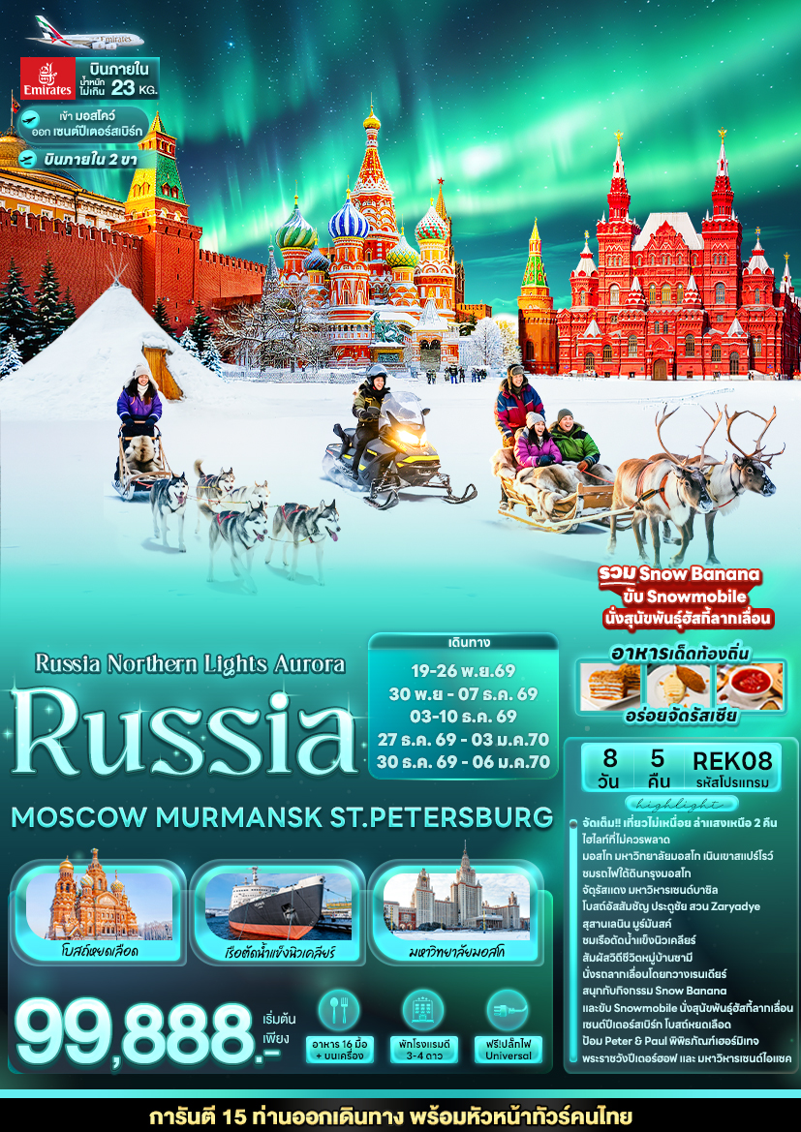

วันที่ | โปรแกรมท่องเที่ยว | เช้า | เที่ยง | เย็น | โรงแรม
1 | ท่าอากาศยานนานาชาติสุวรรณภูมิ ประเทศไทย  EK373 BKK-DXB 20.45-01.00
2 | ท่าอากาศยานนานาชาติดูไบ สหรัฐอาหรับเอมิเรตส์ แวะพักเปลี่ยนเครื่อง – ท่าอากาศยานนานาชาติโดโมเดโดโว ประเทศรัสเซีย EK129 DXB-DME 03.30-08.00 – กรุงมอสโก – สแปร์โรฮิลล์ – มหาวิทยาลัยมอสโก – ประตูชัย – สวนวิคตอรี่ - มหาวิหารเซนต์ซาเวียร์ - ตลาดอิสมายลอฟกี้ |  |  |  | Seligerskaya  (Ex. Holiday Inn Moscow)  หรือโรงแรมและเมืองระดับใกล้เคียง
3 | สถานีรถไฟใต้ดิน– พระราชวังเครมลิน(รวมค่าเข้าชม) – โบสถ์อัสสัมชัญ(รวมค่าเข้าชม) – พิพิธภัณฑ์อาร์เมอร์รี่ (รวมค่าเข้าชม) - ปืนใหญ่พระเจ้าซาร์ – ระฆังพระเจ้าซาร์ – สวน Zaryadye – จัตุรัสแดง – มหาวิหารเซนต์บาซิล – หอนาฬิกาซาวิเวอร์ – สุสานเลนิน – ช้อปปิ้งห้างสรรพสินค้ากุม - ช้อปปิ้งถนนอารบัท |  |  |  | Seligerskaya  (Ex. Holiday Inn Moscow)  หรือโรงแรมและเมืองระดับใกล้เคียง
4 | ท่าอากาศยานนานาชาติเชเรเมเตียโว – ท่าอากาศยานนานาชาติมูร์มันสค์ ประเทศรัสเซีย XXXX SVO-MMK XX.XX-XX.XX – เมืองมูร์มันสค์ – ถ่ายภาพเรือทำลายน้ำแข็งพลังนิวเคลียร์รุ่นเลนิน – Aurora Hunting ตามล่าหาแสงเหนือ |  |  |  | Cosmos Murmansk  หรือโรงแรมและเมืองระดับใกล้เคียง
5 | หมู่บ้านซามิ + นั่งกวางเรนเดียร์ (รวมค่านั่งลากเลื่อน) + Snow Banana ลากโดยรถ Snowmobile (รวมค่าเล่น Snow Banana) - ขับ Snowmobile + ฟาร์มสุนัขพันธุ์ฮัสกี้ + สุนัขพันธุ์ฮัสกี้ลากเลื่อน (รวมค่าขับ Snowmobile /เข้าฟาร์ม/นั่งรถลากเลื่อน) – เมืองมูร์มันสค์ – Aurora Hunting ตามล่าหาแสงเหนือ |  |  |  | Cosmos Murmansk  หรือโรงแรมและเมืองระดับใกล้เคียง
6 | ท่าอากาศยานนานาชาติมูร์มันสค์ ประเทศรัสเซีย – ท่าอากาศยานปูลโกโว ประเทศรัสเซีย XXXX MMK-LED XX.XXX-XX.XX – เมืองเซนต์ปีเตอร์สเบิร์ก – โบสถ์หยดเลือด (ด้านนอก) - ป้อม Peter & Paul (ด้านนอก)  OPTION: Dinner with Caviar & 9 shots of vodka* |  |  |  | Park Inn Pribaltiyaskaya  (Ex. Park Inn by Radisson)  หรือโรงแรมและเมืองระดับใกล้เคียง
7 | พิพิธภัณฑ์เฮอร์มิเทจ (รวมค่าเข้าชม) – พระราชวังปีเตอร์ฮอฟ (รวมค่าเข้าชม) – มหาวิหารเซนต์ไอแซค(รวมค่าเข้าชม) – ช้อปปิ้ง Pulkovo Outlet Village – ท่าอากาศยานปูลโกโว ประเทศรัสเซีย EK176 LED-DXB 23.10-06.25
8 | ท่าอากาศยานนานาชาติดูไบ สหรัฐอาหรับเอมิเรตส์ แวะพักเปลี่ยนเครื่อง - ท่าอากาศยานนานาชาติสุวรรณภูมิ ประเทศไทย  EK370 DXB-BKK 08.55-18.05

📌สำหรับกรุ๊ปเดินทางวันที่ 19-26 พฤศจิกายน 2569 / 30 พฤศจิกายน-07 ธันวาคม 2569
/ 03-10 ธันวาคม 2569 เที่ยวบินขากลับมีปรับเวลาดังนี้
DEPARTURE : EK373 BKK-DXB 20.45-01.00 // EK129 DXB-DME 03.30-08.00
RETURN : EK176 LED-DXB 23.10-06.25 // EK372 DXB-BKK 09.30-18.40

วันเดินทาง | ราคาผู้ใหญ่  (บาท) | ราคาเด็ก Infant 0-2 ปี (บาท) | เด็ก 02-07 ปี  (บาท) | พักเดี่ยว / เดินทาง  ท่านเดียว เพิ่ม (บาท) | ที่นั่ง
19-26 พฤศจิกายน 2569 | 99,888 | Infant ไม่เกิน 2 ปี ราคา 15,500 บาท | 94,888 | 12,500 | 25
30 พฤศจิกายน-07 ธันวาคม 2569 | 99,888 | Infant ไม่เกิน 2 ปี ราคา 15,500 บาท | 94,888 | 12,500 | 25
03-10 ธันวาคม 2569 | 102,888 | Infant ไม่เกิน 2 ปี ราคา 15,500 บาท | 97,888 | 12,500 | 25
27 ธันวาคม 69-03 มกราคม 70 | 105,888 | Infant ไม่เกิน 2 ปี ราคา 15,500 บาท | 100,888 | 12,500 | 25
31 ธันวาคม 69-06 มกราคม 70 | 111,888 | Infant ไม่เกิน 2 ปี ราคา 15,500 บาท | 106,888 | 12,500 | 25
กรณีที่มีตั๋วเครื่องบินแล้วหักออกจากราคาทัวร์ |  |  |  | 25,000 บาท
อัปเกรดที่นั่งชั้นธุรกิจ Business Class เพิ่มจากราคาทัวร์  (เฉพาะสายการบินเอมิเรตส์แอร์ไลน์)  ** ราคาอาจจะมีการเปลี่ยนแปลงกรุณาเช็คที่นั่งกับเจ้าหน้าที่ก่อนทำการจอง ** |  |  |  | 110,000 – 120,000 บาท

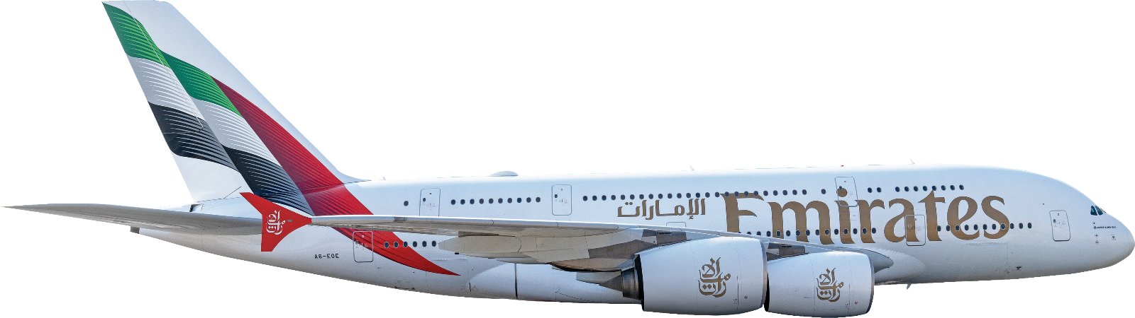


เที่ยวบิน เวลาออก เวลาถึง

EK373
20.45
01.00
BKK▪ -------------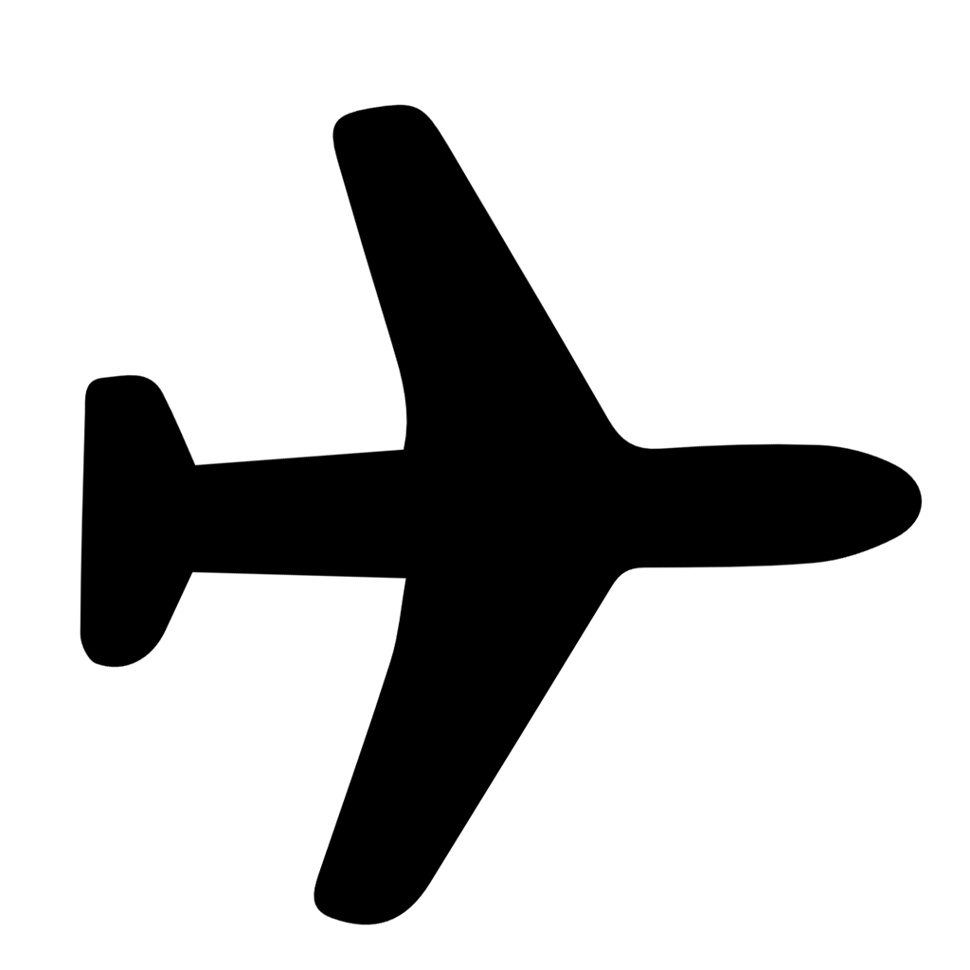------------- ▪DXB▪ --------------------------▪DME
เที่ยวบิน เวลาออก เวลาถึง

EK129
03.30
08.00
เที่ยวบิน เวลาออก เวลาถึง
EK176
23.10
LED▪ --------------------------- ▪DXB▪ --------------------------▪BKK
เที่ยวบิน เวลาออก เวลาถึง

EK372
09.30
18.40
06.25
เที่ยวบินขาไป
เที่ยวบินขากลับ
ตารางเวลาเที่ยวบิน สายการบิน เอมิเรตส์แอร์ไลน์
**สัมภาระโหลดใต้ท้องเครื่อง 30 กิโลกรัม ถือขึ้นเครื่องได้ 7 กิโลกรัม

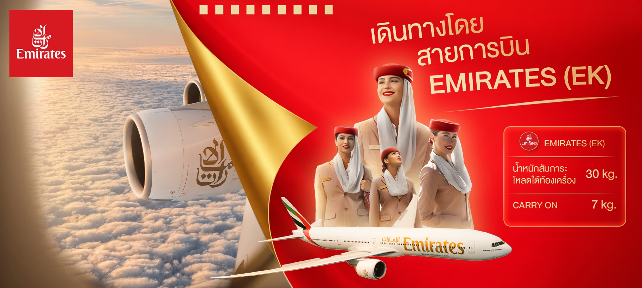
ตารางเวลาเที่ยวบิน
**สัมภาระโหลดใต้ท้องเครื่อง 1 ใบไม่เกิน 23 กิโลกรัม ถือขึ้นเครื่องได้ 7 กิโลกรัม

1 SVO▪ ----------- ▪MMK MMK ▪ ----------- ▪ LED
เที่ยวบิน เวลาออก เวลาถึง
XXXX
XX.XX
XX.XX
เที่ยวบิน เวลาออก เวลาถึง
XXXX
XX.XX
XX.XX

เที่ยวบินภายในประเทศอาจมีการเปลี่ยนแปลงตามความเหมาะสม บริษัทฯ ขอสงวนสิทธิ์ในการปรับเปลี่ยนโดยไม่ต้องแจ้งล่วงหน้า ทั้งนี้จะยึดตามตารางการบิน เงื่อนไขของสายการบิน และความเหมาะสมของรายการท่องเที่ยวเป็นสำคัญ
วันที่หนึ่ง ท่าอากาศยานนานาชาติสุวรรณภูมิ ประเทศไทย

17.00 น. พร้อมกัน ณ ท่าอากาศยานนานาชาติสุวรรณภูมิ ประเทศไทย อาคารผู้โดยสารระหว่างประเทศขาออก
ชั้น 4 เคาน์เตอร์ สายการบิน EMIRATES (EK) โดยมีเจ้าหน้าที่บริษัทฯ คอยต้อนรับและอำนวยความสะดวก
20.45 น. นำท่านเดินทางสู่ ท่าอากาศยานนานาชาติโดโมเดโดโว ประเทศรัสเซีย โดยสายการบิน EMIRATES (EK) เที่ยวบินที่ EK373 สัมภาระโหลดใต้ท้องเครื่อง 30 กิโลกรัม ถือขึ้นเครื่องได้ 7 กิโลกรัม

วันที่สอง ท่าอากาศยานนานาชาติดูไบ สหรัฐอาหรับเอมิเรตส์ แวะพักเปลี่ยนเครื่อง – ท่าอากาศยานนานาชาติโดโมเดโดโว ประเทศรัสเซีย – กรุงมอสโก – สแปร์โรฮิลล์ – มหาวิทยาลัยมอสโก – ประตูชัย – สวนวิคตอรี่ - มหาวิหารเซนต์ซาเวียร์ - ตลาดอิสมายลอฟกี้ อาหารเที่ยง, เย็น

01.00 น. เดินทางถึง ท่าอากาศยานนานาชาติดูไบ ประเทศสหรัฐอาหรับเอมิเรต แวะพักเปลี่ยนเครื่อง
03.30 น. นำท่านเดินทางสู่ ท่าอากาศยานนานาชาติโดโมเดโดโว ประเทศรัสเซีย เที่ยวบินที่ EK129 สัมภาระโหลดใต้ท้องเครื่อง 30 กิโลกรัม ถือขึ้นเครื่องได้ 7 กิโลกรัม
08.00 น. เดินทางถึง ท่าอากาศยานนานาชาติโดโมเดโดโว ประเทศรัสเซีย นำท่านผ่านขั้นตอนการตรวจคนเข้าเมืองและพิธีการทางศุลกากร (เวลาท้องถิ่นช้ากว่าประเทศไทย 4 ชั่วโมง) นำท่านเดินทางสู่ กรุงมอสโก (Moscow) มีประวัติศาสตร์อย่างยาวนาน มีวัฒนธรรมที่เป็นเอกลักษณ์ ผสมผสานระหว่างความเป็นรัสเซียดั้งเดิมและอิทธิพลจากตะวันตก รวมไปถึงสถาปัตยกรรมที่สวยงามแปลกตา มาเช็คอินและเก็บภาพความประทับใจ ณ สแปร์โรว์ ฮิลล์ (Sparrow Hills) จุดชมวิวที่สวยงามที่สุดแห่งหนึ่งของมอสโก!เพลิดเพลินเดินเล่นชมวิวสวนขนาดใหญ่ที่ได้รับการตกแต่งอย่างประณีตราวกับงานศิลปะ พร้อมดื่มด่ำกับทิวทัศน์อันงดงามของกรุงมอสโกที่ทอดยาวสุดสายตา และยังเป็นที่ตั้งของ มหาวิทยาลัยมอสโก (Moscow University) หนึ่งในมหาวิทยาลัยที่เก่าแก่และทรงเกียรติที่สุดในโลก! มาสัมผัสความร่มรื่นและทัศนียภาพอันน่าทึ่งที่จะทำให้คุณหลงรักมอสโกยิ่งกว่าเดิม
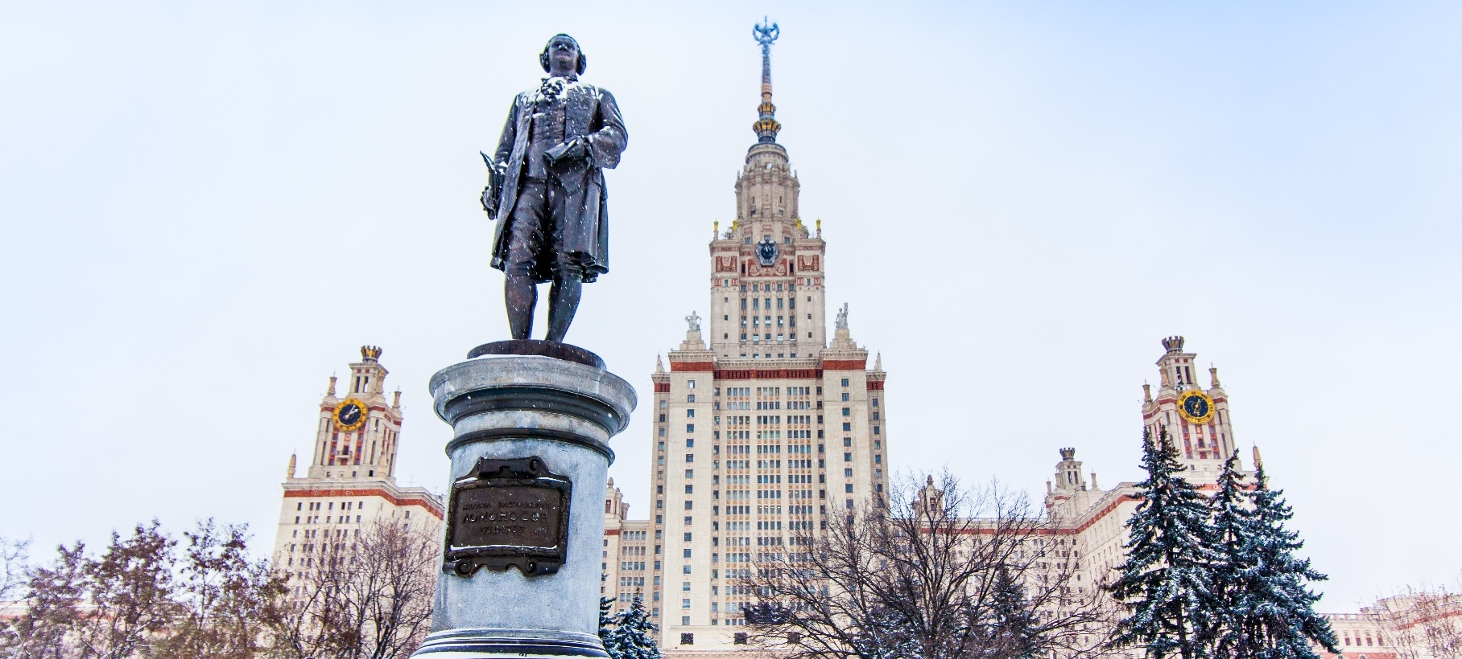

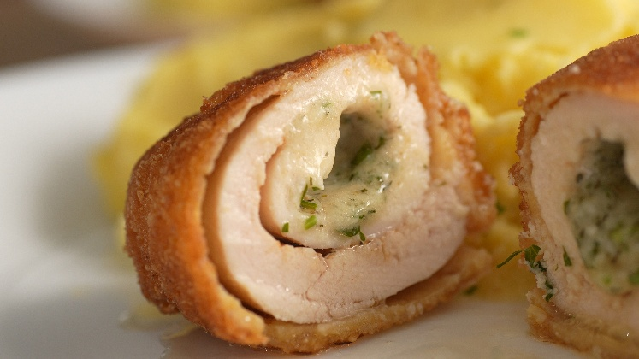
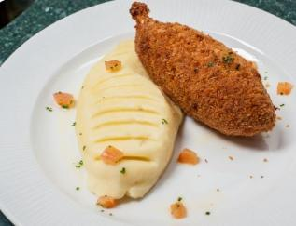
เที่ยง รับประทานอาหารเที่ยง (มื้อที่1) เมนูพิเศษ ไก่เคียฟ (Chicken Kiev)
Highlight! ✨ ไก่เคียฟ (Chicken Kiev) เมนูหรูหราจานโปรดของราชวงศ์โรมานอฟแห่งรัสเซีย ฟาโรห์ ไก่ ทอด โดดเด่นด้วยเนื้ออกไก่ชิ้นหนาสอดไส้ ‘เนยกระเทียม’ นำไปคลุกเกล็ดขนมปังแล้วทอดจนเหลืองกรอบ ซิกเนเจอร์อยู่ที่ตอนหั่น ซึ่งเนยด้านในจะละลายไหลเยิ้มออกมาน่ากินที่สุด

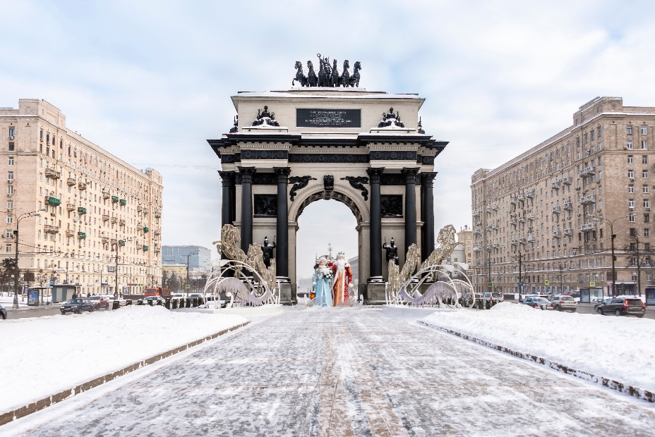
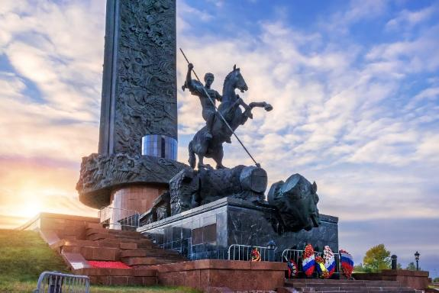
ชมสัญลักษณ์วีรชนผู้กล้า ประตูชัย(Triumphal Arch of Moscow) ที่แห่งนี้เป็นเครื่องเตือนใจอันยิ่งใหญ่ถึงประวัติศาสตร์อันยาวนานของรัสเซียในด้านการทหารที่ทรงพลังและแข็งแกร่ง ชื่นชมความยิ่งใหญ่และสวยงามของ สวนวิคตอรี่ (Victory Park) ตั้งอยู่ในใจกลางสวนสาธารณะที่ทันสมัยขนาดมหึมา สร้างขึ้นเพื่อเป็นอนุสรณ์กลางแจ้งขนาดใหญ่เพื่อรำลึกถึงหนึ่งในบทที่สำคัญที่สุดในประวัติศาสตร์ของประเทศ

ชมสัญลักษณ์ของความยิ่งใหญ่ มหาวิหารเซนต์ซาเวียร์ หรือ มหาวิหารพระคริสต์ผู้ช่วยให้รอด (Cathedral of Christ the Saviour) วิหารแห่งนี้โดดเด่นด้วยโดมสีทองอร่ามและสถาปัตยกรรมที่งดงาม ภายในวิหารประดับด้วยภาพเฟรสโก เล่าเรื่องราวเกี่ยวกับพระคัมภีร์และประวัติศาสตร์ประเทศรัสเซีย
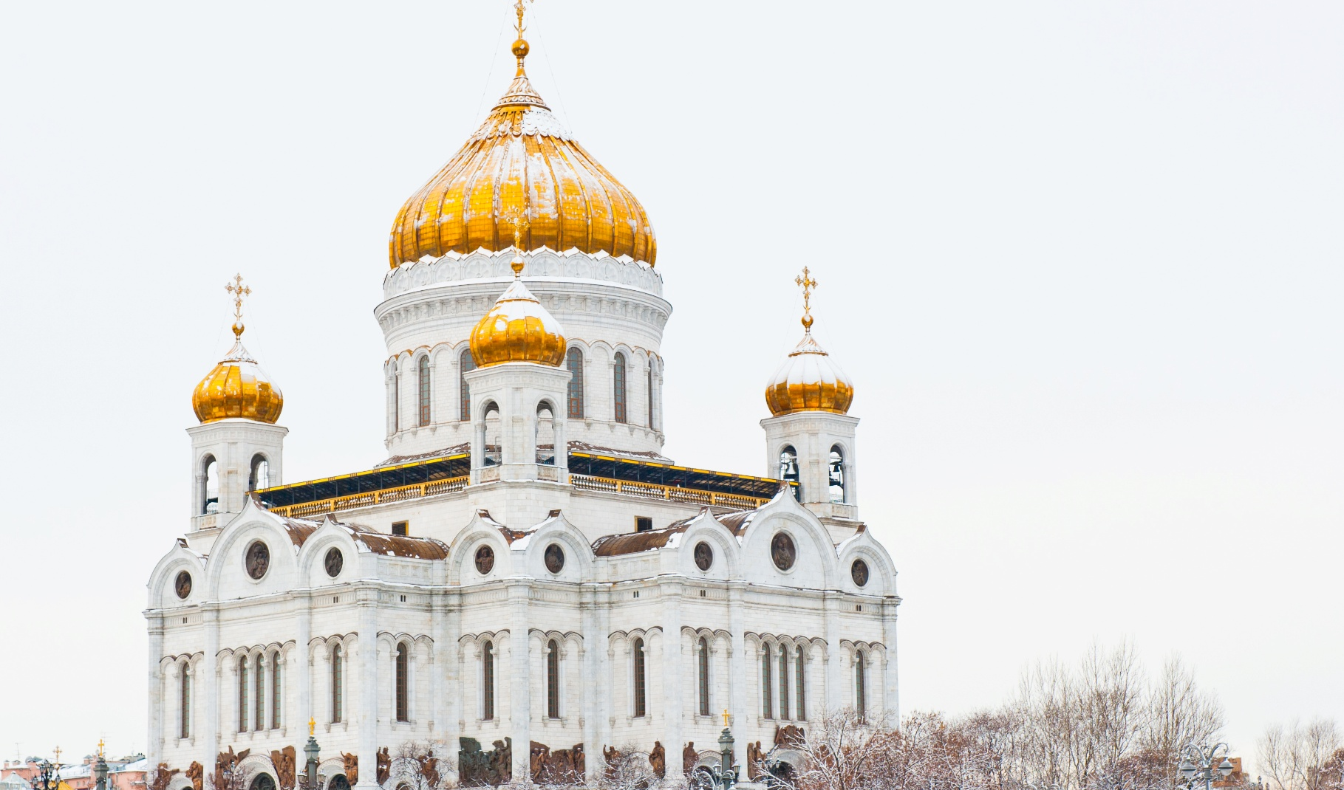

สัมผัสบรรยากาศแบบดั่งเดิม ตลาดอิสมายลอฟสกี้ (Izmailovsky Market) เป็นหนึ่งในตลาดที่ใหญ่และมีชื่อเสียงที่สุด ที่นี่มีสินค้าที่หลากหลาย เช่น งานฝีมือต่างๆ เช่น เครื่องประดับ เครื่องปั้นดินเผา เสื้อผ้าและเครื่องหนัง หมวกขนสัตว์ และอาหารมากมาย
Highlight! แนะนำของฝากที่น่าสนใจ ตุ๊กตาแม่ลูกดก สุดน่ารักถือว่าเป็นสัญลักษณ์ของรัสเซีย
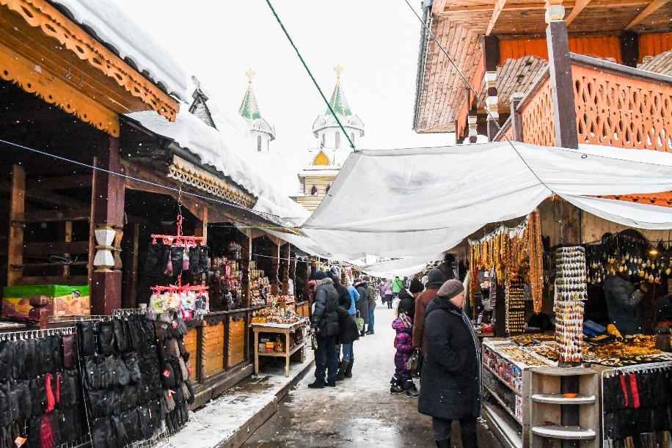
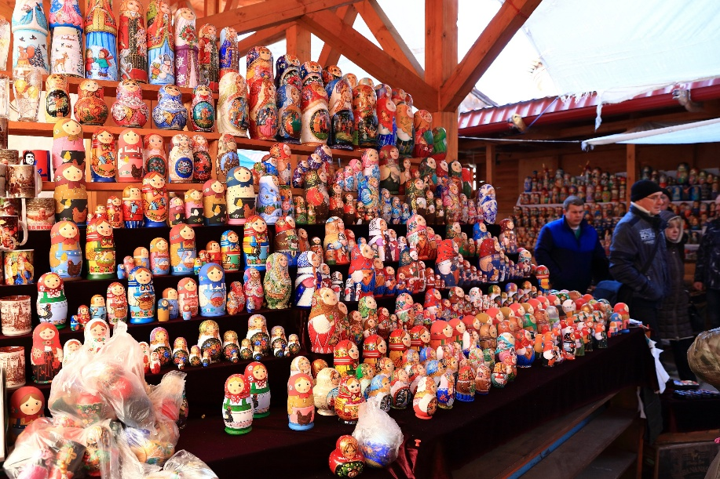

เย็น รับประทานอาหารเย็น (มื้อที่2)
ที่พัก : Seligerskaya (Ex. Holiday Inn Moscow) หรือโรงแรมและเมืองระดับใกล้เคียง
(ชื่อโรงแรมที่ท่านพัก ทางบริษัทจะทำการแจ้งพร้อมใบนัดหมาย 5-7 วันก่อนวันเดินทาง)
วันที่สาม สถานีรถไฟใต้ดิน– พระราชวังเครมลิน(รวมค่าเข้าชม) – โบสถ์อัสสัมชัญ(รวมค่าเข้าชม) – พิพิธภัณฑ์อาร์เมอร์รี่ (รวมค่าเข้าชม) - ปืนใหญ่พระเจ้าซาร์ – ระฆังพระเจ้าซาร์ – สวน Zaryadye – จัตุรัสแดง – มหาวิหารเซนต์บาซิล – หอนาฬิกาซาวิเวอร์ – สุสานเลนิน – ช้อปปิ้งห้างสรรพสินค้ากุม – ช้อปปิ้งถนนอารบัท
อาหาร เช้า, เที่ยง, เย็น

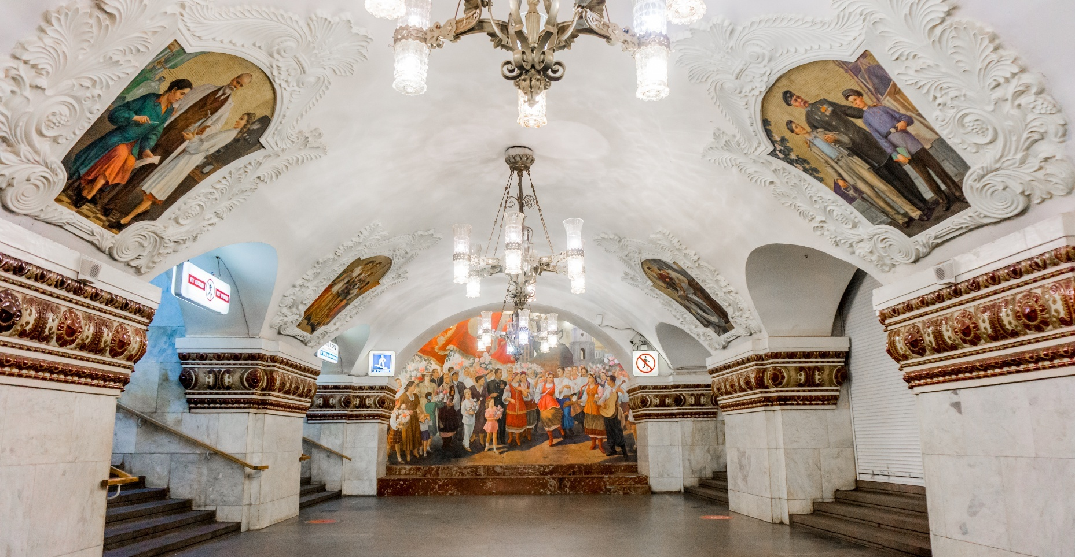
เช้า รับประทานอาหารเช้า ณ โรงแรม (มื้อที่3)
ชมความสวยงามของ สถานีรถไฟใต้ดิน (Underground train station) ได้รับการยกย่องว่าเป็น หนึ่งในระบบรถไฟใต้ดินที่ใหญ่ที่สุดและสวยงามที่สุดในโลก! ทุกรายละเอียดถูกรังสรรค์ขึ้นอย่างประณีตบรรจง ทั้งงานศิลปะชิ้นเอกและการออกแบบสถาปัตยกรรมอันวิจิตรตระการตา ที่จะทำให้คุณรู้สึกราวกับกำลังเดินอยู่ในพิพิธภัณฑ์ศิลปะใต้ดิน!

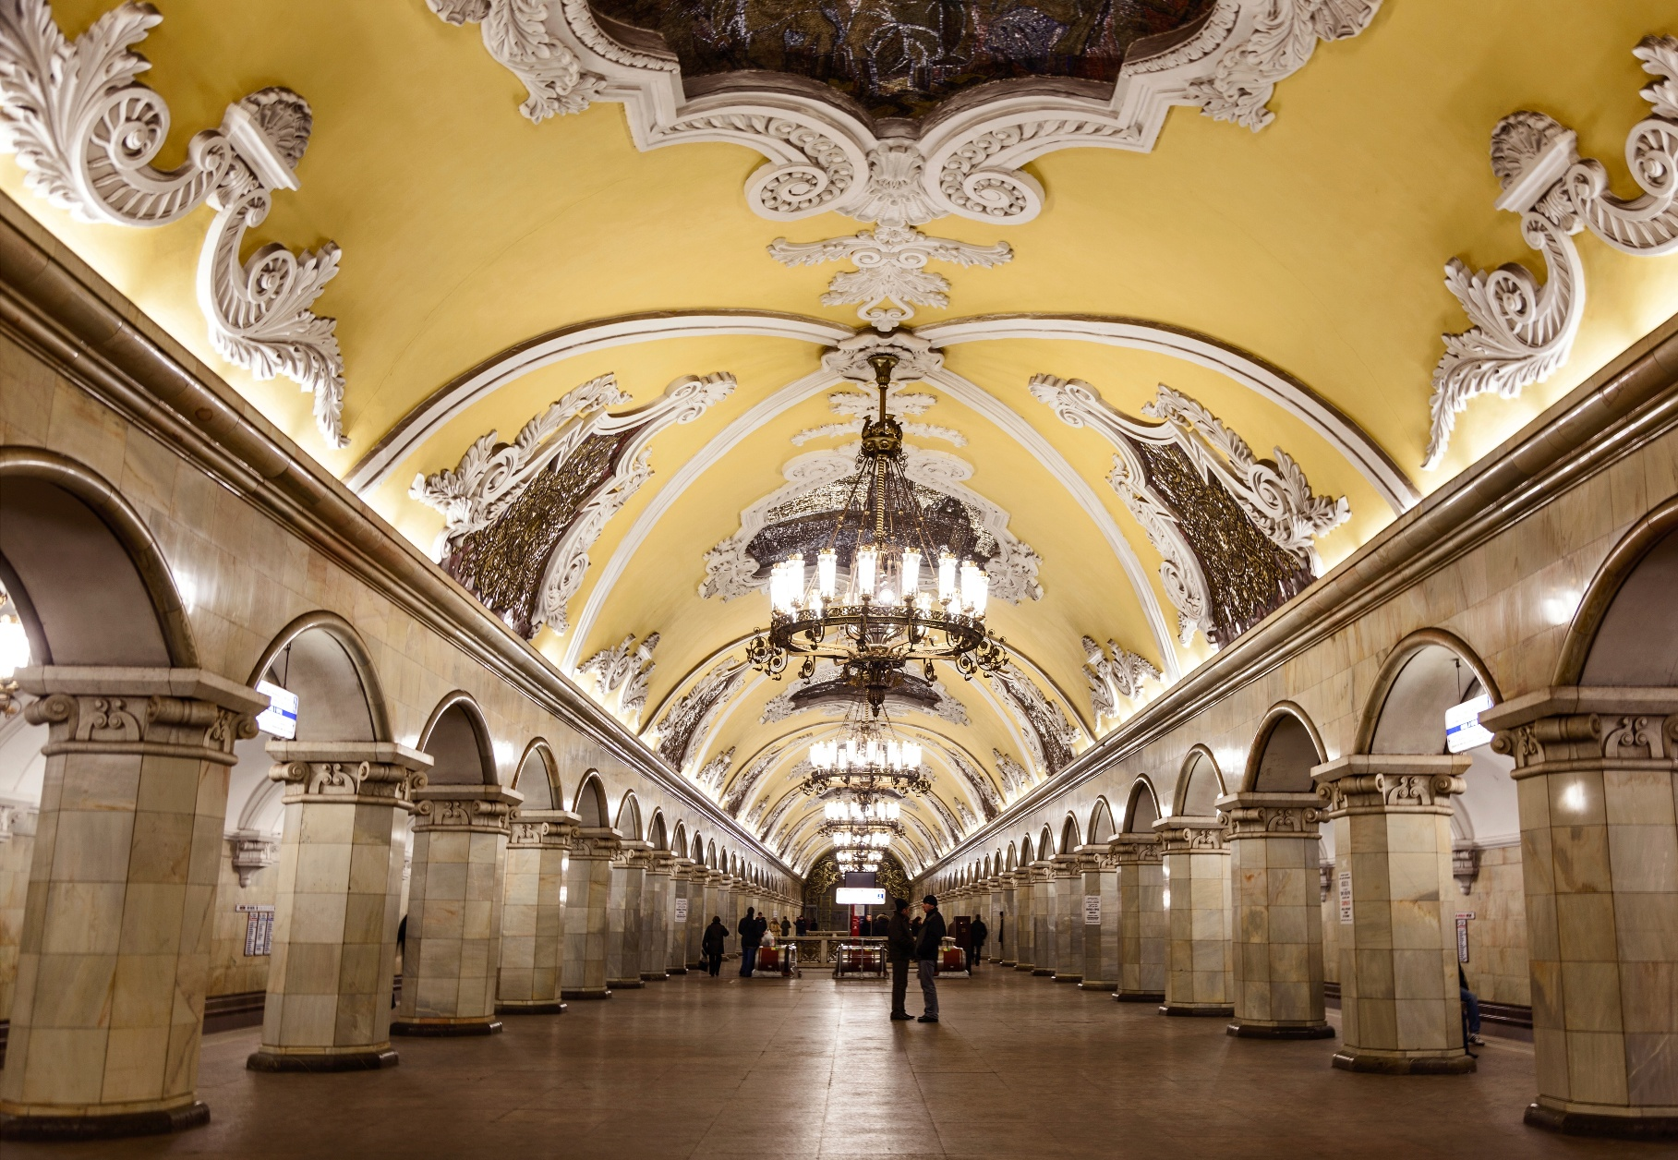
ชื่นชมความสวยงามของ พระราชวังเครมลิน (Kremlin Palace) (ค่าทัวร์รวมค่าเข้าชม) ที่มีการผสมผสานสถาปัตยกรรมแบบรัสเซียโบราณไปจนถึงสถาปัตยกรรมแบบบาโรกและคลาสสิก ถือเป็นสัญลักษณ์ของอำนาจและความยิ่งใหญ่ของรัสเซีย
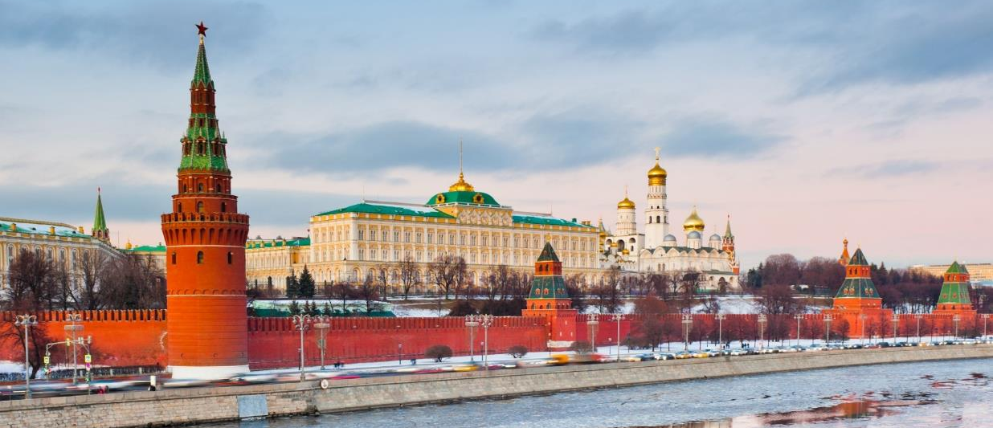
สัมผัสความเก่าแก่ของ โบสถ์อัสสัมชัญ (Assumption Cathedral) (ค่าทัวร์รวมค่าเข้าชม) สถานที่ศักดิ์สิทธิที่มีอายุมากกว่า 600 ปี ที่ยังถูกรักษาไว้อย่างดีและมักใช้ในพิธีกรรมที่สำคัญ สถาปัตยกรรมรัสเซียโบราณผสมผสานกับอิทธิพลเรอเนซองส์ มีโดมทองคำ 5 โดม
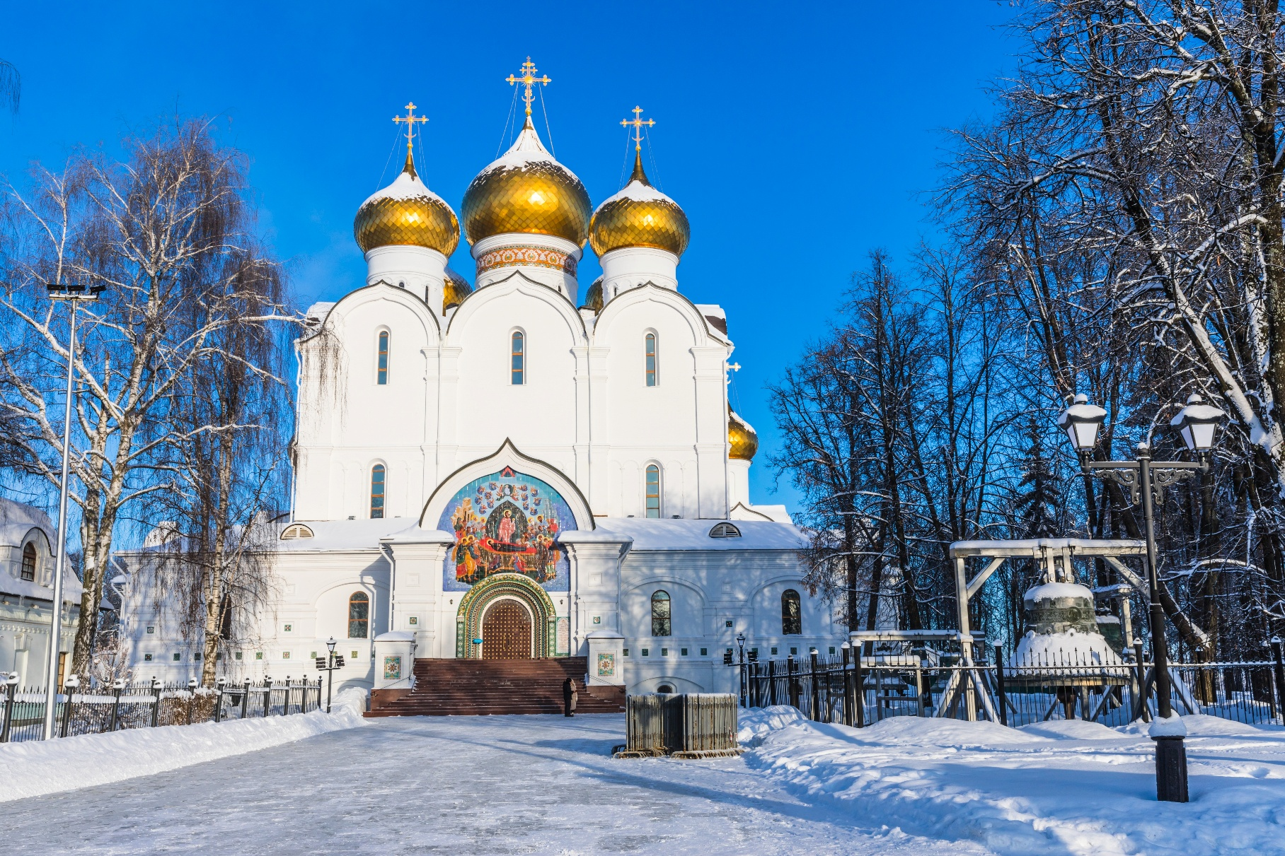

เข้าชม พิพิธภัณฑ์อาร์เมอร์รี่ (Armoury Chamber) (ค่าทัวร์รวมค่าเข้าชม) หรือ พิพิธภัณฑ์คลังอาวุธเครมลิน (The Kremlin Armoury) เป็นหนึ่งในพิพิธภัณฑ์ที่เก่าแก่และร่ำรวยที่สุดในประเทศรัสเซีย ที่เก็บรวบรวมขุมทรัพย์และสิ่งของล้ำค่าของราชวงศ์รัสเซียมาหลายศตวรรษ การได้เข้าชมคงเป็นประสบการณ์ที่น่าประทับใจ
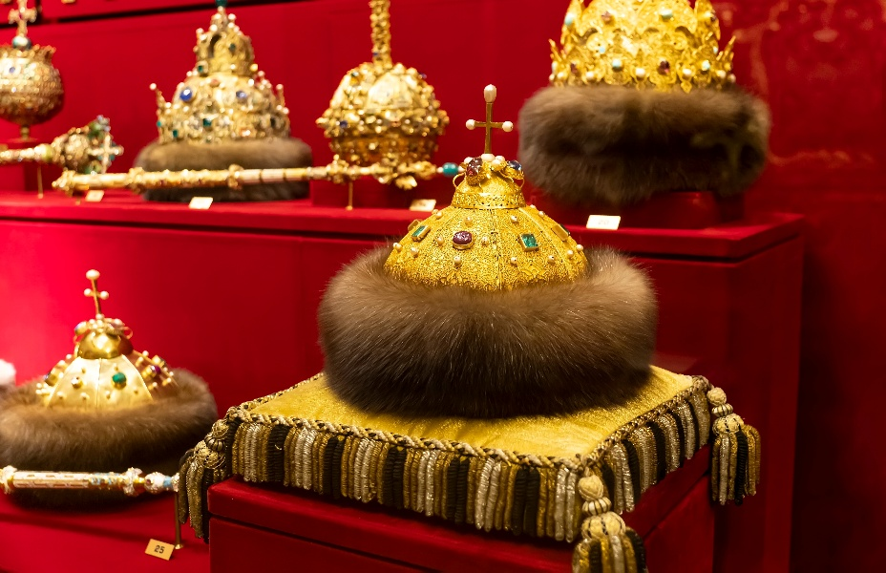
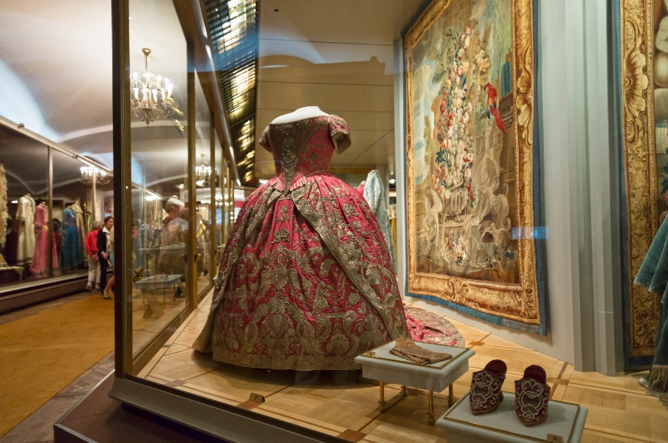

ปืนใหญ่ที่ไม่เคยยิง ปืนใหญ่พระเจ้าซาร์ (Tsar Cannon) มีขนาดมหึมาและรูปลักษณ์ที่น่าเกรงขาม ด้วยความยาว ประมาณ 5.84 เมตร หนักประมาณ 40 ตัน จึงทำให้ไม่สามารถเคลื่อนย้ายหรือใช้ยิงได้จริง อลังการ หอระฆังหรือระฆังพระเจ้าซาร์ (Tsar Bell) เป็นระฆังที่ใหญ่ที่สุดในโลก แต่ตีไม่ดังเพราะแตกก่อนการใช้งานจริง

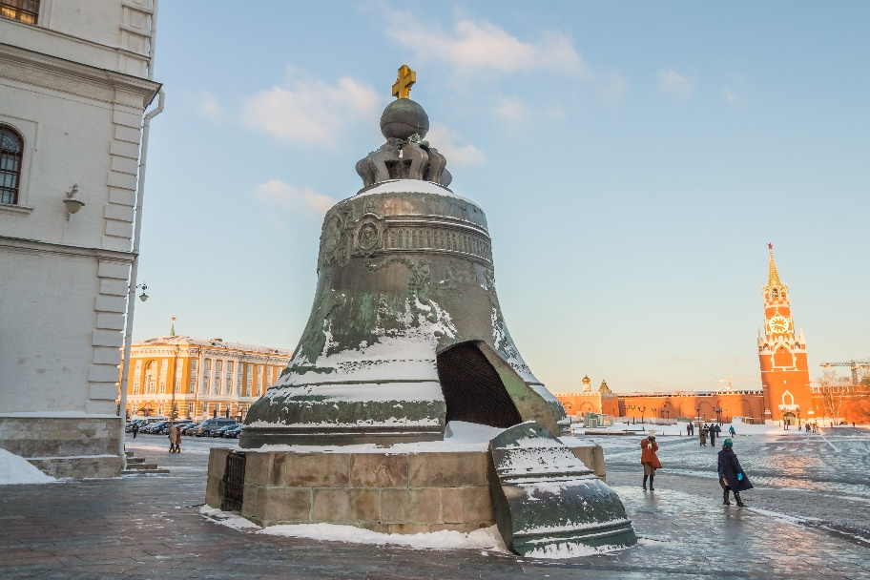
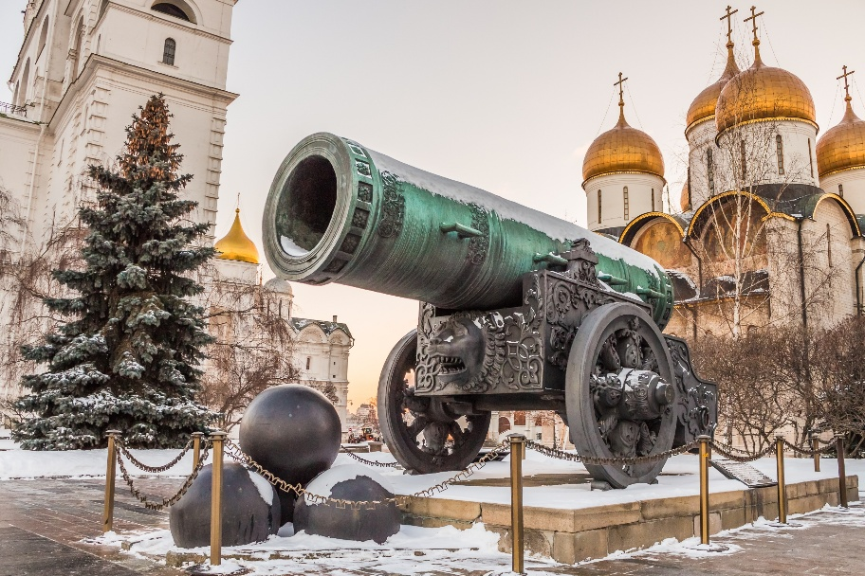
เที่ยง รับประทานอาหารเที่ยง (มื้อที่4)
สัมผัสทัศนียภาพที่สวยงามที่ สวน Zaryadye เพลิดเพลินเดินเล่นชมความโดดเด่นด้วยการออกแบบที่ทันสมัยและเป็นเอกลักษณ์ผสมผสานกับธรรมชาติที่ลงตัว ที่นี่ประกอบไปด้วยเช่นศาลาชมวิวกระจกสุดล้ำสมัย สวนดอกไม้นานาชนิดและพื้นที่สวนสีเขียวที่สวยงาม
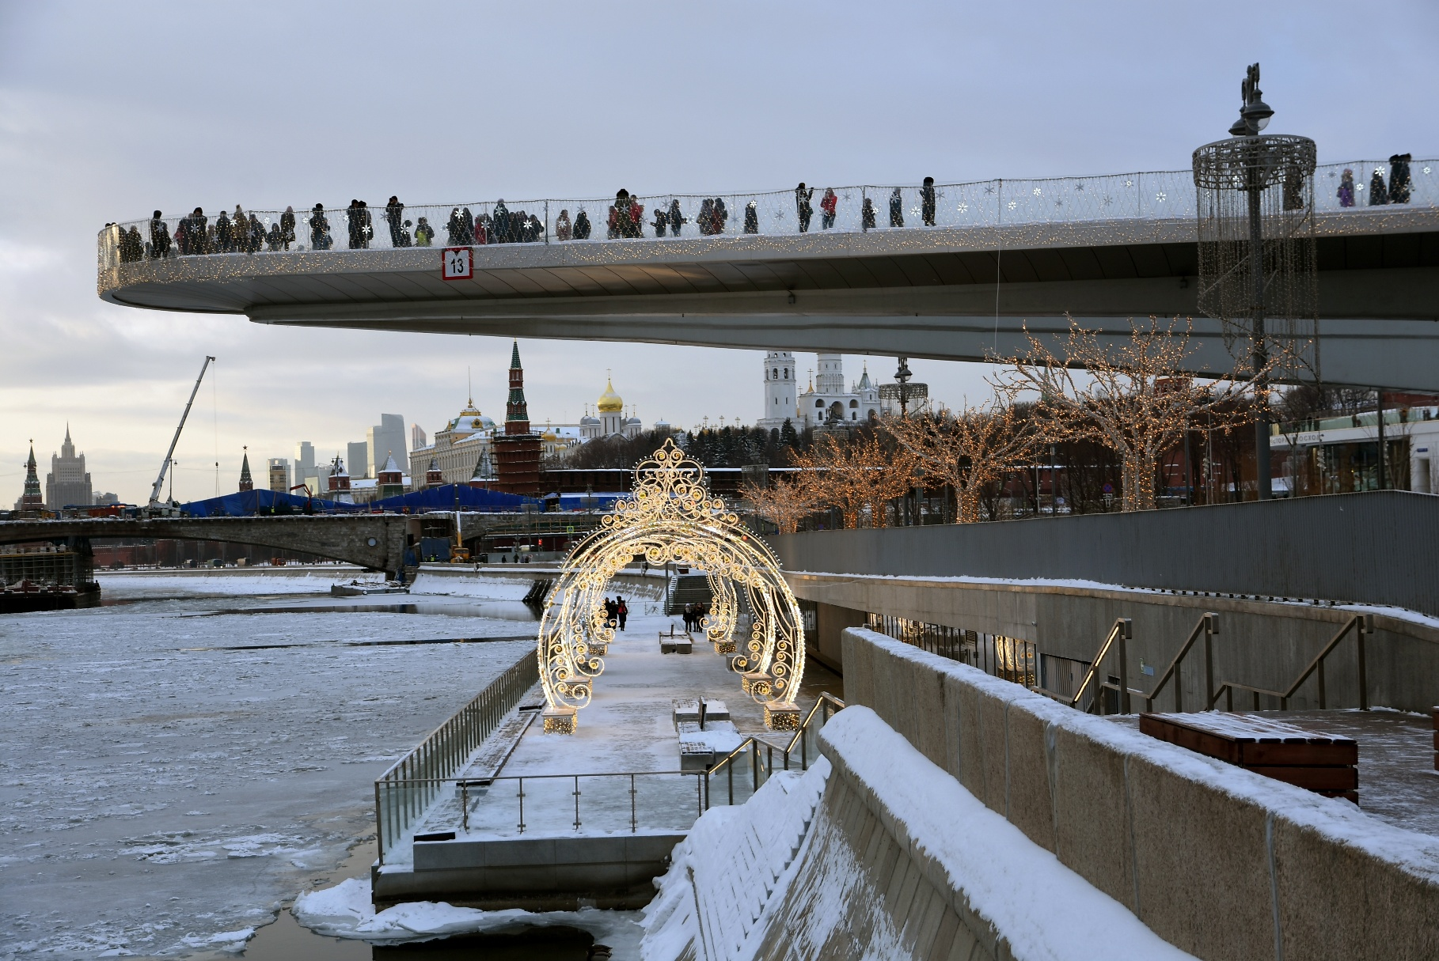

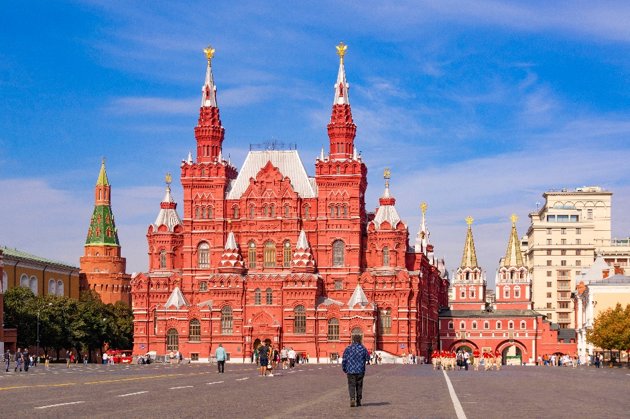
ชมวิวถ่ายภาพด้านนอกกับ จัตุรัสแดง (Red Square) เก็บภาพความประทับใจกับสถานที่สำคัญทางประวัติศาสตร์และถือว่าเป็นศูนย์กลางทางการเมืองและวัฒนธรรมของรัสเซียเพราะมักใช้จัดงานเฉลิมฉลองสำคัญๆ มากมาย รวมไปถึงความสวยงามของสถาปัตยกรรม
Highlight! คำว่า "แดง หรือ RED " ในที่นี้ไม่ได้หมายถึงสีแดง แต่ในภาษารัสเซียโบราณหมายถึง "สวยงาม" หรือ "น่าประทับใจ"

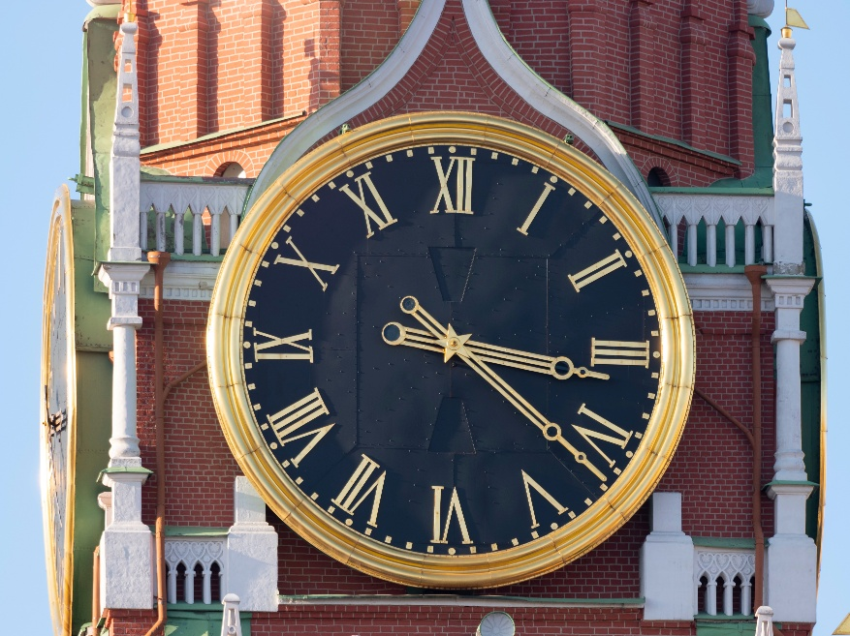
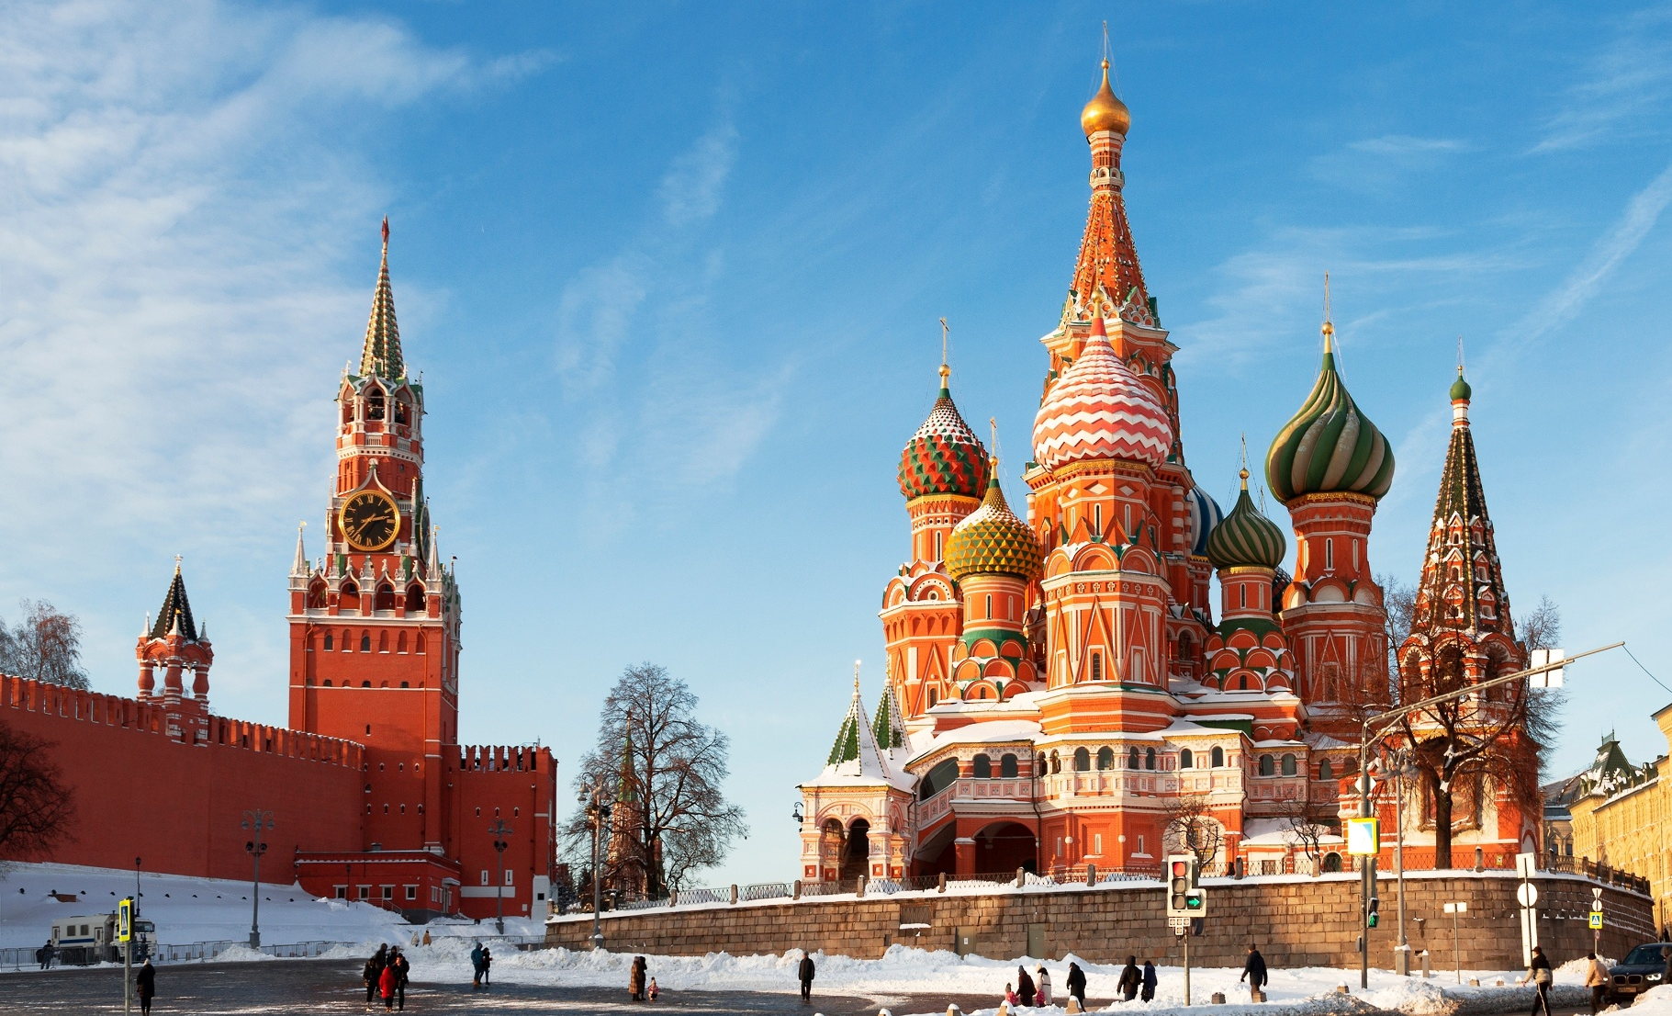
ถ่ายภาพเช็คอินด้านนอกกับสิ่งที่ได้ชื่อว่าเป็นอัญมณีแห่งกรุงมอสโก มหาวิหารเซนต์บาซิล หรือ เซนต์เบซิล (Saint Basil's Cathedral) ที่นี่คือสัญลักษณ์อันโดดเด่นที่สุดของกรุงมอสโก ด้วยสถาปัตยกรรมที่งดงามแปลกตาเกินจินตนาการ โดมทรงหัวหอมหลากสีสันสดใสที่ดูราวกับ เปลวไฟที่กำลังลุกโชนขึ้นสู่ท้องฟ้า หรือเป็นสัญลักษณ์แห่งชัยชนะอันยิ่งใหญ่... มาสัมผัสความงามระดับโลกที่รอให้คุณมาเก็บภาพความประทับใจด้วยตาของคุณเอง!⏰📸⭐️ และถ่ายภาพกับประวัติศาสตร์ที่ยังคงอยู่กับ หอนาฬิกาซาวิเวอร์ (Saviver Clock Tower) แลนด์มาร์กที่เป็นดั่งหัวใจและจิตวิญญาณของกรุงมอสโก ประเทศรัสเซีย โดดเด่นด้วยดีไซน์หอคอยทรงเหลี่ยมยอดแหลมสีแดงอิฐในสไตล์กอทิกผสมผสานความคลาสสิกแบบรัสเซียนดั้งเดิม โดยมียอดบนสุดประดับด้วย ‘ดาวทับทิมแดง’ เปล่งประกายอย่างสง่างามและทรงพลังที่สุด

ถ่ายภาพด้านนอกกับตำนานสุดโด่งดังที่ สุสานเลนิน (Lenin's Mausoleum) เป็นสุสานที่เก็บรักษาร่างของวลาดิมีร์ เลนิน อดีตผู้นำการปฏิวัติรัสเซียและผู้ก่อตั้งรัฐโซเวียต ตัวอาคารที่มีลักษณะเรียบง่ายแต่สง่างาม มีการตกแต่งด้วยหินอ่อนและหินแกรนิต
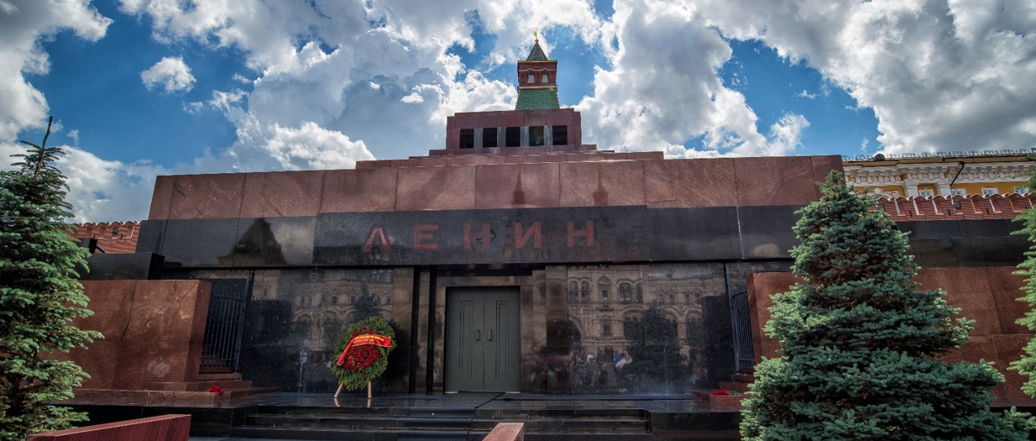
ช้อปปิ้งที่ ห้างสรรพสินค้ากุม (Gum Department Store) ห้างสรรพสินค้าหรูหราเก่าแก่และใหญ่ที่สุดในกรุงมอสโก ที่เต็มไปด้วยร้านค้าแบรนด์เนมระดับโลก เสื้อผ้า เครื่องประดับ และของที่ระลึก รวมไปถึงร้านอาหารชั้นเลิศ และคาเฟ่คอยให้บริการ
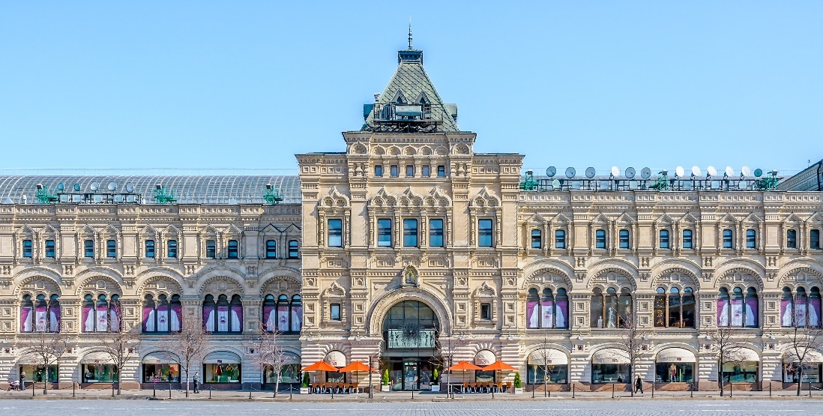
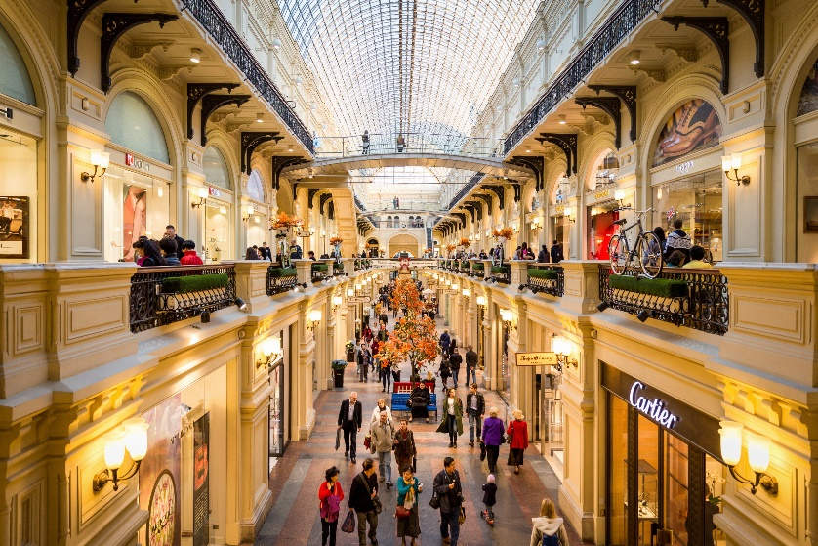

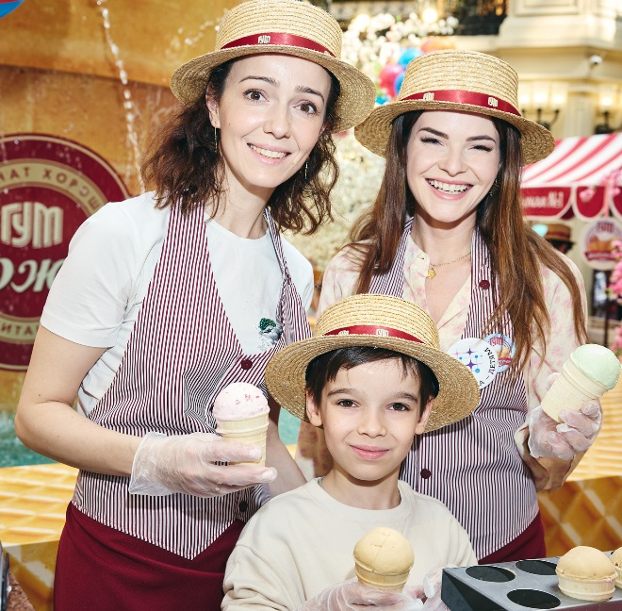
Highlight! สามารถแวะซื้อแวะชิมไอศกรีมของ GUM เริ่มทำขายตั้งแต่ช่วงเปิดห้าง ปี1893 โดยใช้ สูตรดั้งเดิมแบบรัสเซีย เน้นความเรียบง่าย วัตถุดิบสดใหม่ และรสชาติกลมกล่อมที่คงอยู่กว่า 100 ปี

แทบทุกคนจะต้องลองไอศกรีมโคน สัมผัสความหวานมันและหอมแบบคลาสสิก ที่เหมือนกับว่า “ได้กินประวัติศาสตร์” ไปยังไงอย่างงั้น

เพลิดเพลิน ช้อปปิ้งถนนอารบัท (Arbat Street) บรรยากาศสุดคึกคักที่เป็นเอกลักษณ์ แหล่งรวมผลงานศิลปะ ร้านขายของที่ระลึก สินค้าของที่ทำมือ รวมถึงร้านอาหารและคาเฟ่มีให้เลือกชิมมากมาย
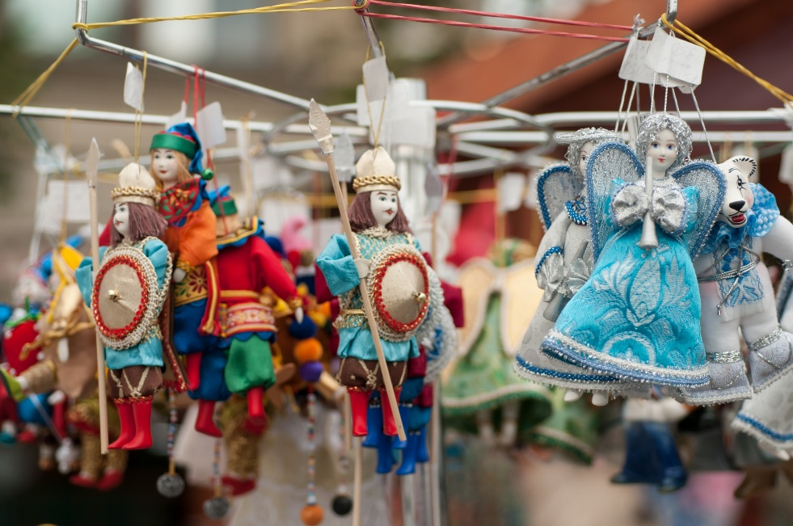
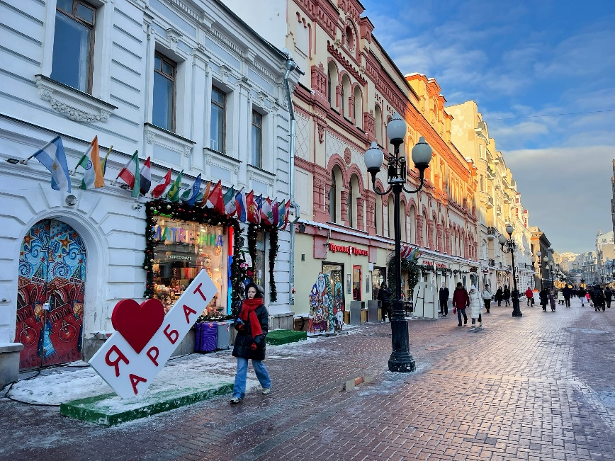
เย็น รับประทานอาหารเย็น (มื้อที่5) เมนูพิเศษ ซุปบอร์ช (Borsch Soup) และ Napoleon cake
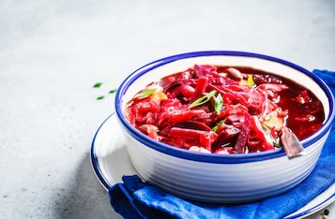
Highlight! ซุปบอร์ช (Borsch Soup) ซุปพื้นเมืองประจำชาติรัสเซียที่มีความคลาสสิก และเป็นอาหารมังสวิรัติยอดนิยมของชาวรัสเซียนที่ต้องการชำระล้างร่างกายและจิตใจตนเองให้บริสุทธิ์ก่อนถึงวันอีสเตอร์ นอกจากนี้ยังมีคำกล่าวเกี่ยวกับซุปบอร์ชด้วยว่า “การดูผู้หญิงรัสเซียว่าจะเป็นภรรยาที่ดีได้หรือไม่นั้น ต้องดูจากการปรุงซุปบอร์ชให้อร่อย”

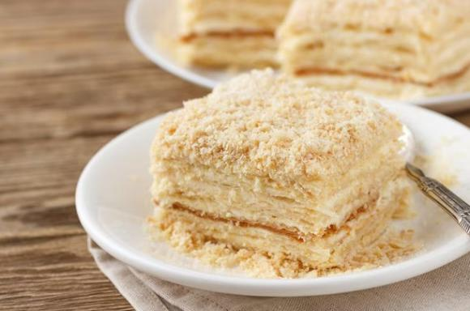
Highlight! เค้กนโปเลียน (Napoleon cake) คือเค้กหลายชั้นที่สร้างสรรค์ขึ้นด้วยการสลับชั้นแป้งพัฟฟ์กรอบบางเบากับครีมคัสตาร์ดเนื้อนุ่มละมุน โดยมีที่มาจากรัสเซีย ซึ่งเชื่อว่าทำขึ้นเพื่อฉลองชัยชนะเหนือกองทัพของจักรพรรดินโปเลียนในปี 1812 จนกลายเป็นขนมยอดนิยมที่ขาดไม่ได้ในเทศกาลปีใหม่ของชาวรัสเซีย

ที่พัก : Seligerskaya (Ex. Holiday Inn Moscow) หรือโรงแรมและเมืองระดับใกล้เคียง
(ชื่อโรงแรมที่ท่านพัก ทางบริษัทจะทำการแจ้งพร้อมใบนัดหมาย 5-7 วัน ก่อนวันเดินทาง)
วันที่สี่ ท่าอากาศยานนานาชาติเชเรเมเตียโว – ท่าอากาศยานนานาชาติมูร์มันสค์ ประเทศรัสเซีย – เมืองมูร์มันสค์ – ถ่ายภาพเรือทำลายน้ำแข็งพลังนิวเคลียร์รุ่นเลนิน – Aurora Hunting ตามล่าหาแสงเหนือ
อาหาร เช้า, เที่ยง, เย็น

เช้า รับประทานอาหารเช้า ณ โรงแรม (มื้อที่6) หรือบริการอาหารเช้าแบบ SET BOX กรณีที่พักอยู่ห่างสนามบิน หรือกรณีห้องอาหารโรงแรมเปิดช้า
นำท่านเดินทางสู่ ท่าอากาศยานนานาชาติเชเรเมเตียโว ประเทศรัสเซีย
XX.XX น.เดินทางสู่ ท่าอากาศยานนานาชาติมูร์มันสค์ ประเทศรัสเซีย โดยสารการบิน XXX
เที่ยวบินที่ XXXX **สัมภาระโหลดใต้ท้องเครื่อง 1 ใบไม่เกิน 23 กิโลกรัม ถือขึ้นเครื่องได้ 10 กิโลกรัม
เที่ยวบินภายในประเทศอาจมีการเปลี่ยนแปลงตามความเหมาะสม บริษัทฯ ขอสงวนสิทธิ์ในการปรับเปลี่ยนโดยไม่ต้องแจ้งล่วงหน้า ทั้งนี้จะยึดตามตารางการบิน เงื่อนไขของสายการบิน และความเหมาะสมของรายการท่องเที่ยวเป็นสำคัญ

XX.XX น. เดินทางถึง ท่าอากาศยานนานาชาติมูร์มันสค์ ประเทศรัสเซีย เดินทางสู่ เมืองมูร์มันสค์ (Murmansk) เป็นเมืองที่มีปรากฏการณ์กลางวันยาวนานในช่วงฤดูร้อน และกลางคืนยาวนานในช่วงฤดูหนาว
เที่ยง รับประทานอาหารเที่ยง (มื้อที่7)
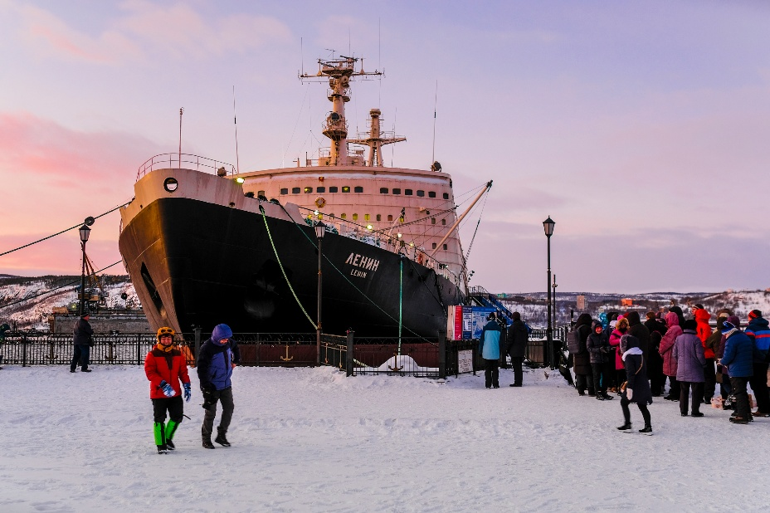
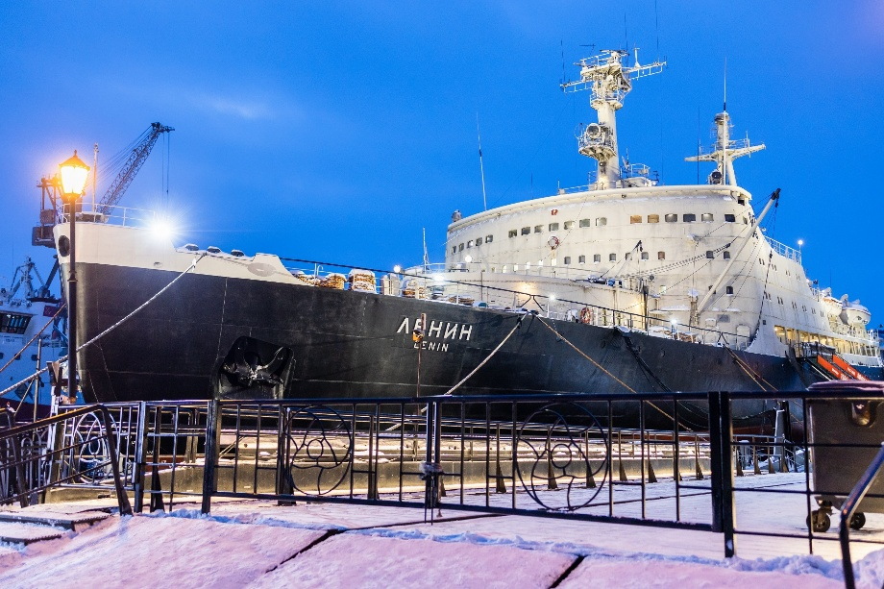
ถ่ายรูปด้านนอกกับเรือทำลายน้ำแข็งพลังนิวเคลียร์รุ่นเลนิน (Lenin Icebreaker) และนี่ถือว่าเป็นเรือตัดน้ำแข็งพลังงานนิวเคลียร์ลำแรกของโลก หลังจากปฏิบัติหน้าที่มานานหลายปี เรือเลนินก็ถูกปลดประจำการในปี ค.ศ. 1989 และปัจจุบันถูกจอดไว้ที่เมืองมูร์มันสค์ ประเทศรัสเซีย

เย็น รับประทานอาหารเย็น (มื้อที่8)
Highlight! หลังมื้อค่ำอันโอชะ ได้เวลาเปิดประสบการณ์สุดอัศจรรย์! เราจะพาคุณออกเดินทางสู่การผจญภัยสุดตื่นเต้น ออกตามล่าหาแสงเหนือ (Northern Light) หรือ แสงออโรร่า (Aurora Borealis) (ใช้เวลาตามล่าแสงเหนือโดยประมาณ 3 ชั่วโมง) เตรียมตัวพบกับปรากฏการณ์ทางธรรมชาติที่งดงามที่สุดบนโลก เมื่อเหล่าประจุไฟฟ้าจากดวงอาทิตย์เต้นระบำกับสนามแม่เหล็กโลก สร้างสรรค์ม่านแสงหลากสีสันที่พลิ้วไหว เปลี่ยนแปลงรูปทรงอยู่ตลอดเวลาบนฟากฟ้า... นี่คือช่วงเวลาที่คุณจะได้สัมผัสความมหัศจรรย์ที่ธรรมชาติรังสรรค์ขึ้นอย่างแท้จริง!
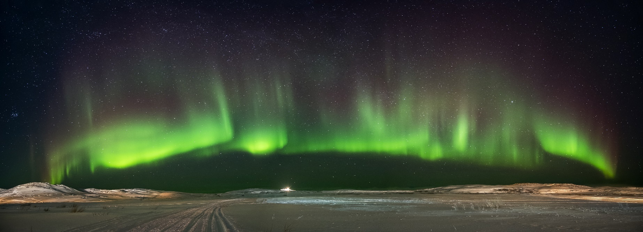

หมายเหตุ: กรณีที่จะได้พบแสงเหนือ (Northern Light) หรือ แสงออโรร่า (Aurora Borealis) หรือไม่ ทั้งนี้ถือว่าเป็นปรากฏการณ์ทางธรรมาชาติที่ไม่สามารถคาดการณ์หรือเดาได้ และขึ้นอยู่กับสภาพอากาศในแต่ละวัน ในกรณีที่พบกับภัยพิบัติทางธรรมชาติ และรวมไปถึงเหตุขัดข้องปัจจัยอื่นๆ โปรแกรมอาจะเปลี่ยนแปลงตามความเหมาะสม โดยคำนึงถึงความปลอดภัยเป็นหลักและทางบริษัทฯ ขอสงวนสิทธิ์การคืนเงินทุกกรณี)

ที่พัก : Cosmos Murmansk หรือโรงแรมและเมืองระดับใกล้เคียง
(ชื่อโรงแรมที่ท่านพักทางบริษัทจะทำการแจ้งพร้อมใบนัดหมาย 5-7 วัน ก่อนวันเดินทาง)
วันที่ห้า หมู่บ้านซามิ + นั่งกวางเรนเดียร์ (รวมค่านั่งลากเลื่อน) + Snow Banana ลากโดยรถ Snowmobile (รวมค่าเล่น Snow Banana) - ขับ Snowmobile + ฟาร์มสุนัขพันธุ์ฮัสกี้ + สุนัขพันธุ์ฮัสกี้ลากเลื่อน (รวมค่าขับ Snowmobile /เข้าฟาร์ม/นั่งรถลากเลื่อน) – เมืองมูร์มันสค์ – Aurora Hunting ตามล่าหาแสงเหนือ
อาหาร เช้า, เที่ยง, เย็น

เช้า รับประทานอาหารเช้า ณ โรงแรม (มื้อที่9)
นำท่านเดินทางสู่ หมู่บ้านซามิ (Saami Village) วิวทิวทัศน์ระหว่างทางสวยงามแปลกตา สัมผัสบรรยากาศพื้นเมืองของ หมู่บ้านซามิ (Saami Village) เป็นชนพื้นเมืองดั้งเดิม ให้ท่านสัมผัสประสบการณ์อันที่ใกล้ชิดกับวิถีชีวิต วัฒนธรรม และธรรมชาติที่เป็นเอกลักษณ์ของชนเผ่าที่หาดูได้ยากนี้ เริ่มต้นด้วยการ สัมผัสความน่ารักและใกล้ชิดกับ กวางเรนเดียร์ และที่พลาดไม่ได้คือการ นั่งกวางเรนเดียร์ลากเลื่อน (Reindeer Sledding Ride) คันละ 6-8 ท่าน ดื่มด่ำกับทิวทัศน์อันงดงามของหิมะขาวโพลนและป่าสนที่ปกคลุมด้วยหิมะราวกับภาพวาด (ค่าทัวร์รวมค่าเข้าและค่านั่งรถลากเลื่อน) จากนั้น มาสนุกกันต่อกับกิจกรรมสุดมันส์ Snow Banana ลากโดยรถ Snowmobile ลำละ 5-6 ท่าน (ค่าทัวร์รวมค่าเล่น Snow Banana) เพียงแค่กระโดดขึ้นไปบนยางรูปกล้วย (Banana Tube)แล้วปล่อยให้ตัวเอง สไลด์ลื่นลงมาตามทางลาดที่ปกคลุมไปด้วยหิมะหนาฟู! นี่คือประสบการณ์ที่ทั้งสนุกสุดเหวี่ยง ตื่นเต้น และผ่อนคลายไปพร้อมกัน เป็นกิจกรรมฤดูหนาวที่ได้รับความนิยมอย่างมาก โดยเฉพาะในช่วงที่หิมะโปรยปรายอย่างหนัก!

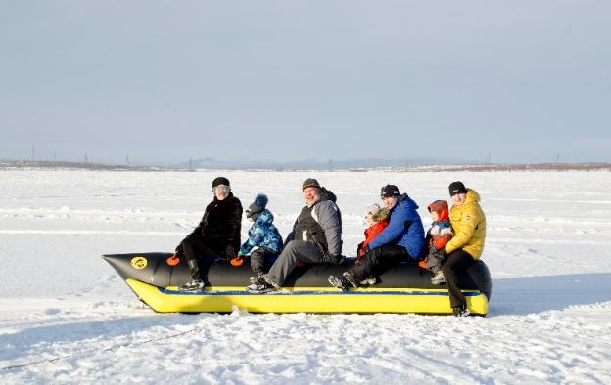
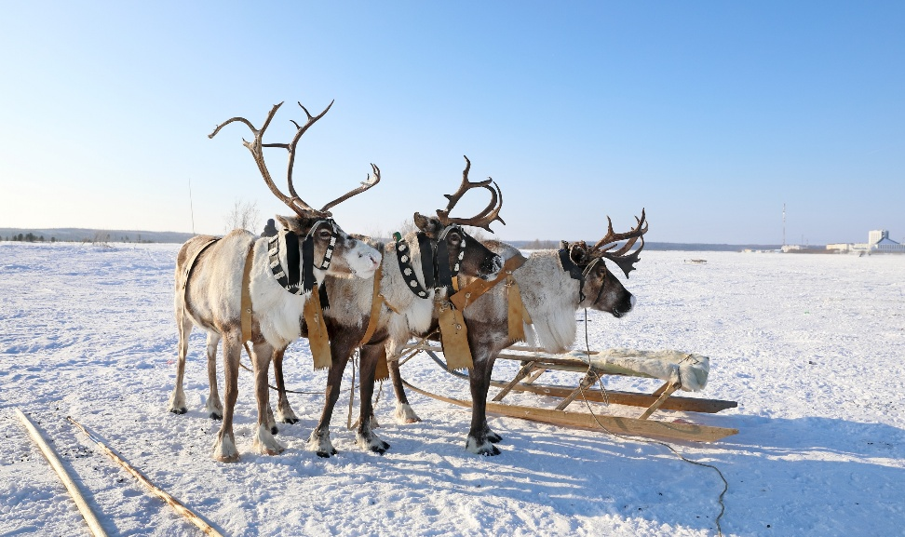
(*กรณีที่ปริมาณของหิมะไม่มากและหนาพอที่จะทำกิจกรรม นั่งกวางเรนเดียร์ลากเลื่อน (Reindeer Sledding Ride) และ Snow Banana เพราะเป็นเหตุการณ์เกี่ยวกับฤดูกาลและธรรมชาติไม่สามารถควบคุมได้ ทั้งนี้ทาง บริษัทฯ ขอสงวนสิทธิ์ปรับไป ขี่รถ ATV หรือโปรแกรมกิจกรรมอื่นแทน ตามความเหมาะสมโดยคำนึงถึงความ ปลอดภัยของท่านเป็นหลัก โดยไม่แจ้งให้ท่านทราบล่วงหน้าทุกกรณี)

เที่ยง รับประทานอาหารเที่ยง (มื้อที่10)
พลาดไม่ได้กับกิจกรรมยอดนิยมและน่าตื่นเต้นในหมู่บ้านซามิ คือการขับสโนว์โมบิล (Snowmobile) (ค่าทัวร์รวมค่าขับสโนว์โมบิล สามารถนั่งคันละสองคน และ สลับขับคนละ 30 นาที ทั้งหมด 60 นาที) ที่มอบประสบการณ์ที่ไม่เหมือนใคร เพราะจะได้สำรวจทิวทัศน์ธรรมชาติอันกว้างใหญ่ของเขตอาร์กติก ที่ปกคลุมไปด้วยหิมะขาวโพลนอย่างเต็มที่

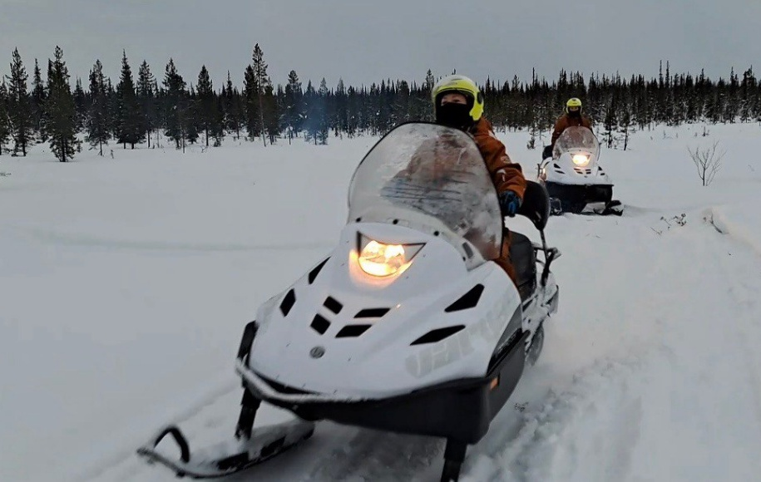
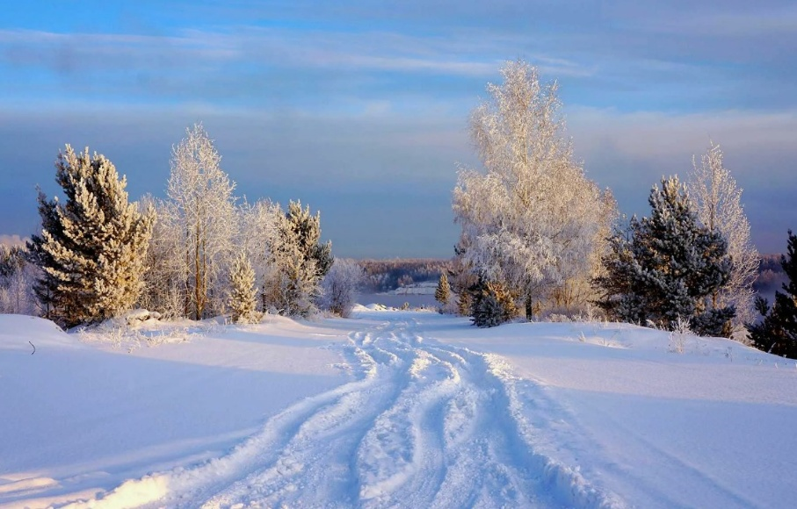
เตรียมพบกับความน่ารักเกินต้าน! มา ชมความน่ารักและถ่ายภาพกับเหล่า ฟาร์มสุนัขพันธุ์ฮัสกี้ (Husky) ที่ฟาร์มสุนัขฮัสกี้โดยเฉพาะ! เจ้าตูบตัวใหญ่ ขี้เล่น และแข็งแรงเหล่านี้ถูกเลี้ยงมาเพื่อเป็นนักลากเลื่อนตะลุยหิมะตัวจริง นำท่านสัมผัสความตื่นเต้นและความสนุกสนานในการนั่งสุนัขพันธุ์ฮัสกี้ลากเลื่อน (Sledding) คันละ 1-2 ท่าน (น้ำหนักต่อท่านสูงสุดไม่เกิน 90 กิโลกรัม) ระยะทางโดยประมาณ 1,000 เมตร ดื่มด่ำกับทิวทัศน์อันสวยงามของหิมะขาวโพลนและป่าสน ที่ปกคลุมราวกับภาพวาดในฝัน(ค่าทัวร์รวมค่าเข้าและนั่งรถลากเลื่อน)
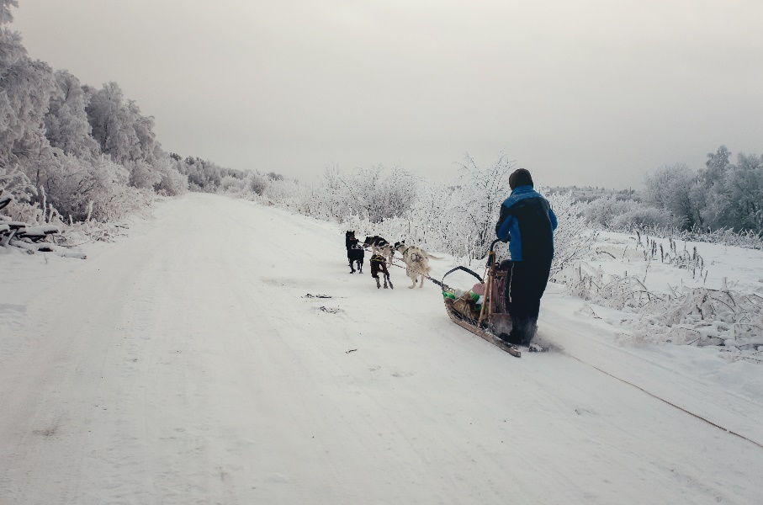
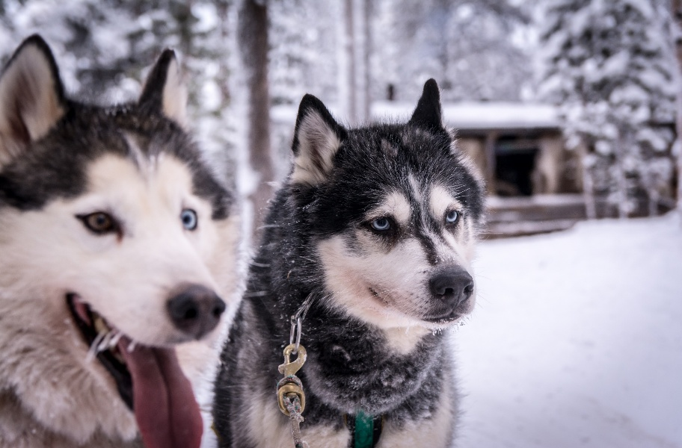

เดินทางกลับสู่ เมืองมูร์มันสค์ (Murmansk / Мурманск) ประตูสู่ขั้วโลกเหนือและเมืองใหญ่ที่สุดเหนือเส้นอาร์กติกเซอร์เคิลของรัสเซีย พิกัดนี้คือหนึ่งในจุดล่าแสงเหนือที่ดีที่สุดในโลก โดยเฉพาะช่วงฤดูหนาว (กันยายน - เมษายน) ที่ท้องฟ้ายาวนานเป็นพิเศษ มอบโอกาสสูงสุดในการเห็นลำแสงสีเขียวมรกตเต้นระบำอย่างอลังการบนท้องฟ้า 📸❄️
เย็น รับประทานอาหารเย็น (มื้อที่11)
Highlight! หลังมื้อค่ำอันโอชะ ได้เวลาเปิดประสบการณ์สุดอัศจรรย์! เราจะพาคุณออกเดินทางสู่การผจญภัยสุดตื่นเต้น ออกตามล่าหาแสงเหนือ (Northern Light) หรือ แสงออโรร่า (Aurora Borealis) (ใช้เวลาตามล่าแสงเหนือโดยประมาณ 3 ชั่วโมง) เตรียมตัวพบกับปรากฏการณ์ทางธรรมชาติที่งดงามที่สุดบนโลก เมื่อเหล่าประจุไฟฟ้าจากดวงอาทิตย์เต้นระบำกับสนามแม่เหล็กโลก สร้างสรรค์ม่านแสงหลากสีสันที่พลิ้วไหว เปลี่ยนแปลงรูปทรงอยู่ตลอดเวลาบนฟากฟ้า... นี่คือช่วงเวลาที่คุณจะได้สัมผัสความมหัศจรรย์ที่ธรรมชาติรังสรรค์ขึ้นอย่างแท้จริง!
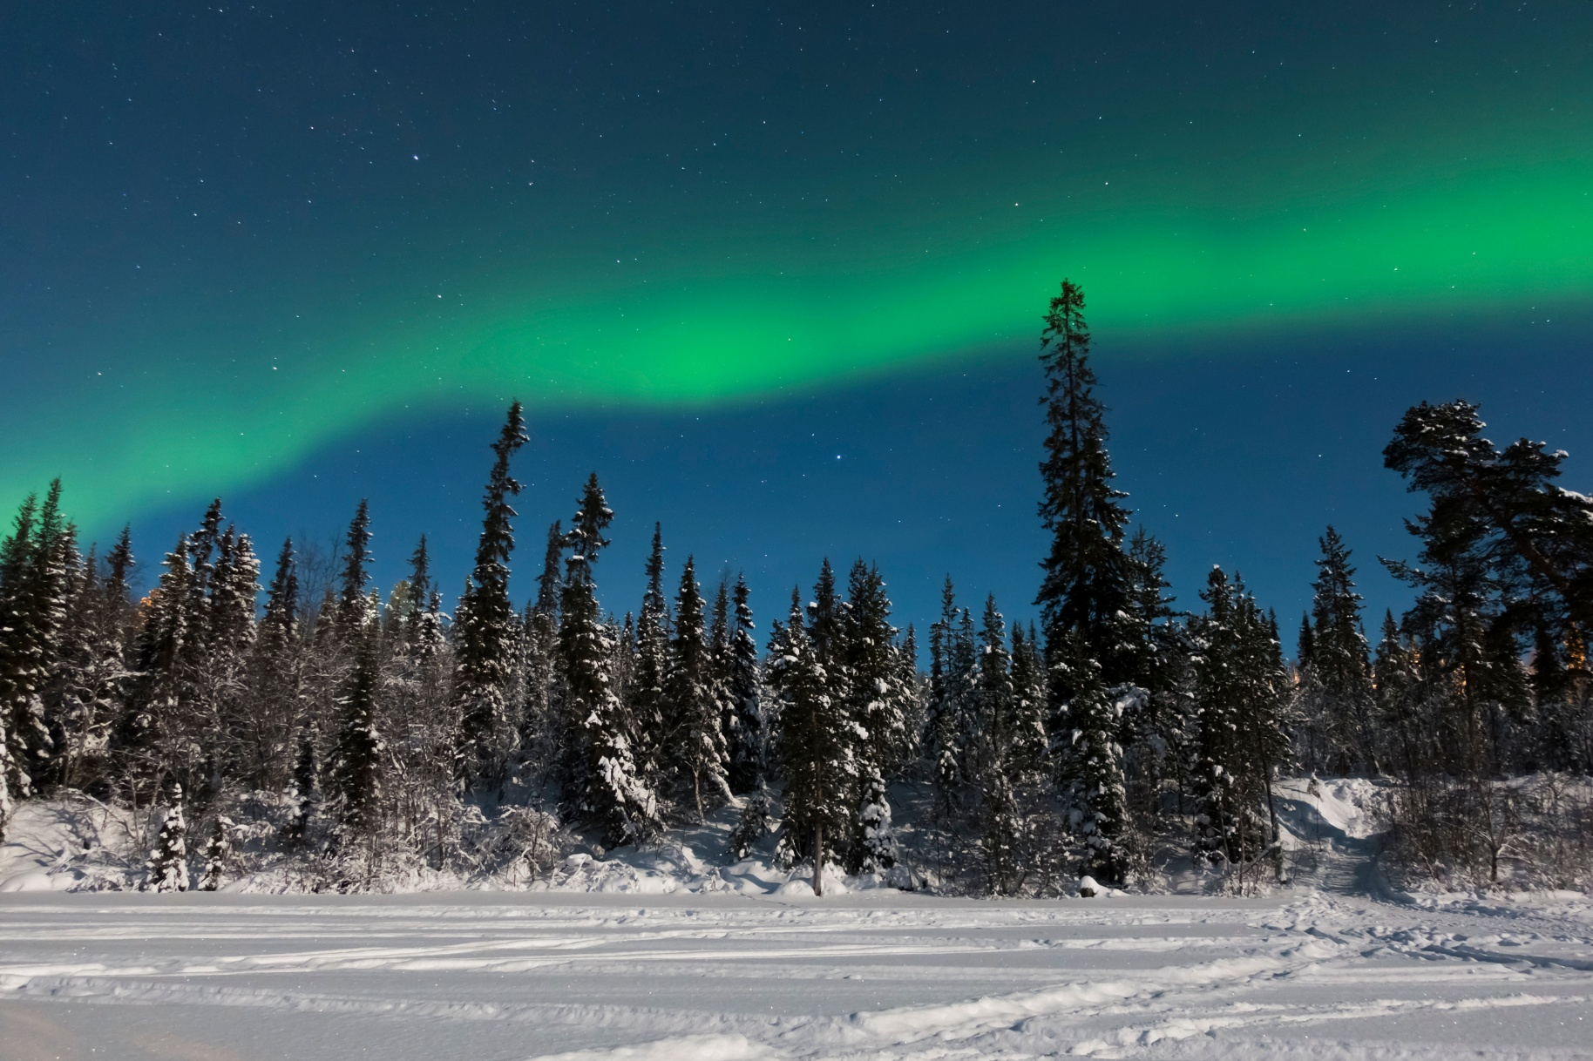
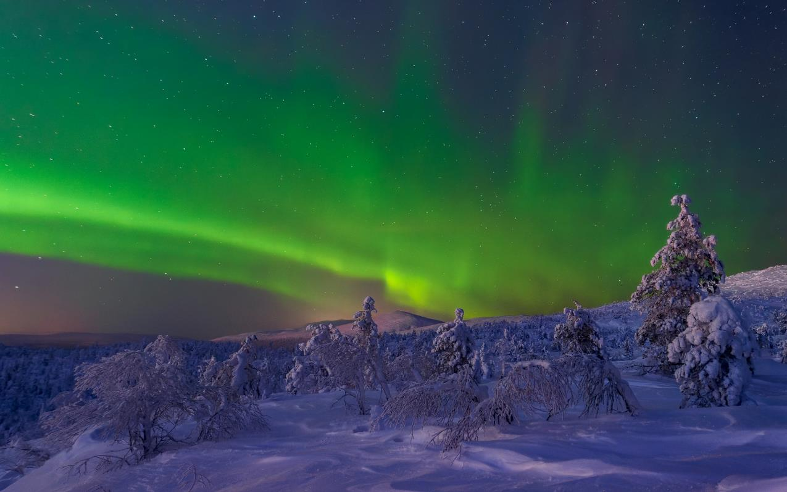
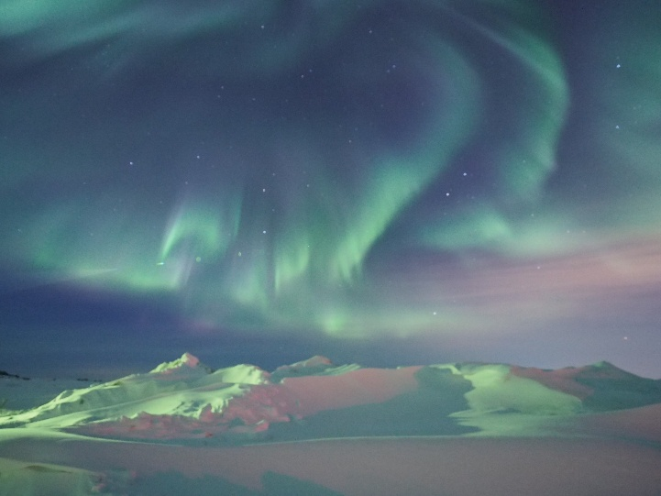

(หมายเหตุ: กรณีที่จะได้พบแสงเหนือ (Northern Light) หรือ แสงออโรร่า (Aurora Borealis) หรือไม่ ทั้งนี้ถือว่าเป็นปรากฏการณ์ทางธรรมาชาติที่ไม่สามารถคาดการณ์หรือเดาได้ และขึ้นอยู่กับสภาพอากาศในแต่ละวัน ในกรณีที่พบกับภัยพิบัติทางธรรมชาติ และรวมไปถึงเหตุขัดข้องปัจจัยอื่นๆ โปรแกรมอาจะเปลี่ยนแปลงตามความเหมาะสม โดยคำนึงถึงความปลอดภัยเป็นหลักและทางบริษัทฯ ขอสงวนสิทธิ์การคืนเงินทุกกรณี)
ที่พัก : Cosmos Murmansk หรือโรงแรมและเมืองระดับใกล้เคียง
(ชื่อโรงแรมที่ท่านพัก ทางบริษัทจะทำการแจ้งพร้อมใบนัดหมาย 5-7 วันก่อนวันเดินทาง)
วันที่หก ท่าอากาศยานนานาชาติมูร์มันสค์ ประเทศรัสเซีย – ท่าอากาศยานปูลโกโว ประเทศรัสเซีย – เมืองเซนต์ปีเตอร์สเบิร์ก – โบสถ์หยดเลือด (ด้านนอก) - ป้อม Peter & Paul (ด้านนอก)
OPTION: Dinner with Caviar & 9 shots of vodka* อาหาร เช้า, เที่ยง, เย็น

เช้า รับประทานอาหารเช้า ณ โรงแรม (มื้อที่12) หรือบริการอาหารเช้าแบบ SET BOX กรณีที่พักอยู่ห่างสนามบิน หรือกรณีห้องอาหารโรงแรมเปิดช้า
นำท่านเดินทางสู่ ท่าอากาศยานนานาชาติมูร์มันสค์ ประเทศรัสเซีย
XX.XX น. เดินทางสู่ ท่าอากาศยานปูลโกโว ประเทศรัสเซีย โดยสารการบิน XXX เที่ยวบินที่ XXXX
**สัมภาระโหลดใต้ท้องเครื่อง 1 ใบไม่เกิน 23 กิโลกรัม ถือขึ้นเครื่องได้ 7 กิโลกรัม
เที่ยวบินภายในประเทศอาจมีการเปลี่ยนแปลงตามความเหมาะสม บริษัทฯ ขอสงวนสิทธิ์ในการปรับเปลี่ยนโดยไม่ต้องแจ้งล่วงหน้า ทั้งนี้จะยึดตามตารางการบิน เงื่อนไขของสายการบิน และความเหมาะสมของรายการท่องเที่ยวเป็นสำคัญ

XX.XX น. เดินทางถึง ท่าอากาศยานปูลโกโว ประเทศรัสเซีย
เที่ยง รับประทานอาหารเที่ยง (มื้อที่13)
นำท่านเดินทางสู่ เซนต์ปีเตอร์สเบิร์ก (Saint Petersburg) เป็นเมืองสำคัญทางประวัติศาสตร์และวัฒนธรรมของรัสเซีย ความสวยงามของเมืองและประวัติศาสตร์อันยาวนาน เตรียมตื่นตะลึงไปกับความงดงามและเรื่องราวอันน่าขนลุก! ถ่ายภาพด้านนอกกับ โบสถ์แห่งหยดเลือด หรือชื่อเต็มว่า โบสถ์แห่งการคืนพระชนม์ของพระเยซูคริสต์ (Church of the Savior on Spilled Blood) อนุสรณ์สถานอันศักดิ์สิทธิ์ที่สร้างขึ้นเพื่อรำลึกถึงพระเจ้าซาร์อเล็กซานเดอร์ที่ 2 ผู้ซึ่งถูกปลงพระชนม์และพระโลหิตได้หยดลงบนพื้นโบสถ์แห่งนี้นั่นเอง! โบสถ์ที่สวยงามราวกับภาพวาดนี้ไม่ได้มีแค่สถาปัตยกรรมอันวิจิตร แต่ยังซ่อนเรื่องราวทางประวัติศาสตร์อันน่าหวั่นใจไว้ภายใต้ความงดงาม มาเก็บภาพความประทับใจกับสถานที่ที่เต็มไปด้วยเรื่องเล่าขานนี้ด้วยกัน (ค่าทัวร์ไม่รวมค่าเข้าชม)
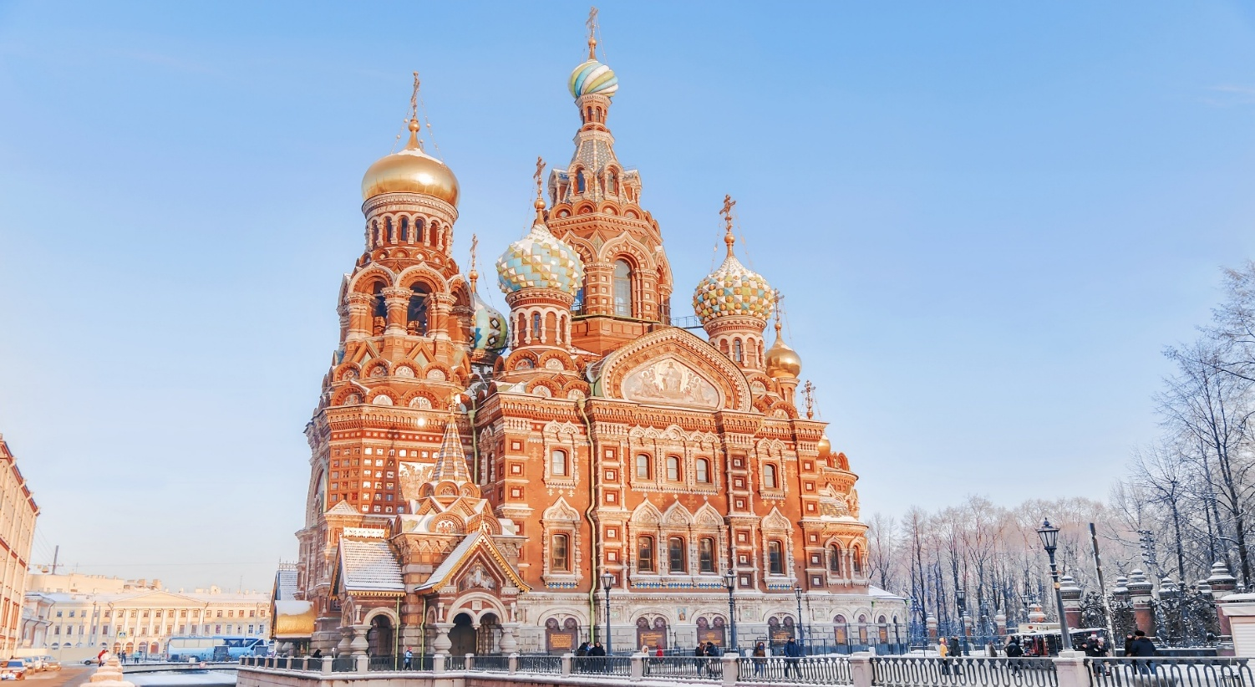
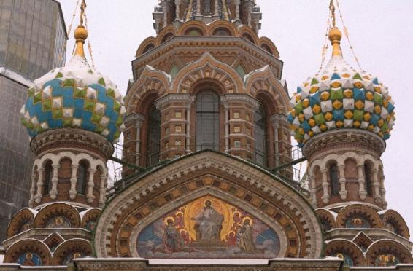

ถ่ายภาพด้านนอกกับประวัติศาสตร์ที่ยังคงอยู่ ป้อมปีเตอร์แอนด์ปอล (Peter and Paul Fortress) สิ่งก่อสร้างที่สูงที่สุดของเมือง โดยมีความสูงถึง 122.5 เมตรและมีสถาปัตยกรรมแบบบาโรก ที่นี่มีรูปทรงหกเหลี่ยม กำแพงเป็นหิน ก่ออิฐ สร้างเพื่อป้องกันการรุกรานจากศัตรู เคยใช้เป็นที่คุมขังนักโทษทางการเมือง ในปัจจุบันเป็นพิพิธภัณฑ์ที่ใช้ฝังหลุมพระศพของพระเจ้าปีเตอร์มหาราช และพระบรมศานุวงศ์แห่งราชวงศ์โรมานอฟ (ค่าทัวร์ไม่รวมค่าเข้าชม)
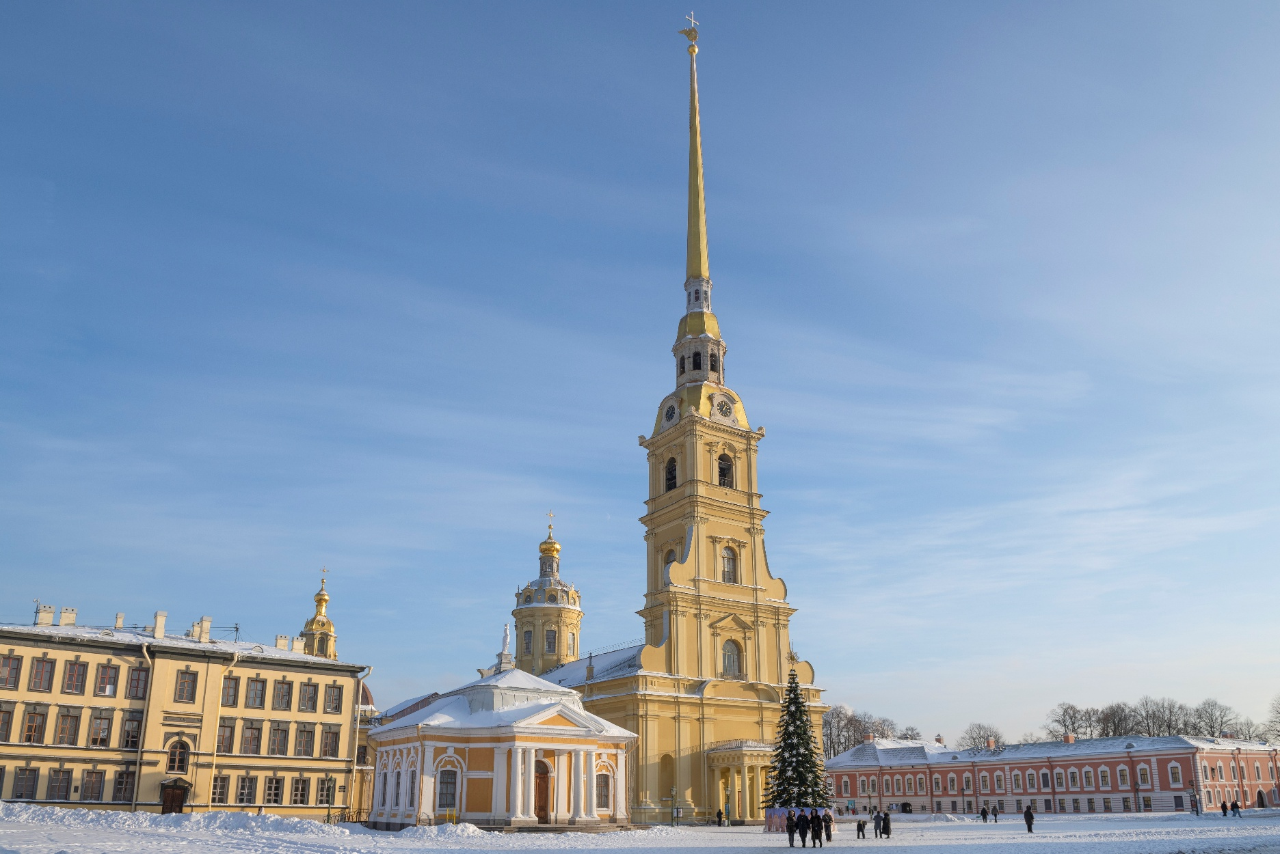

OPTION: Dinner with Caviar & 9 shots of vodka*
ราคาท่านละ USD 55-70 (ราคาอาจมีการเปลี่ยนแปลงโปรดตรวจสอบถับเจ้าหน้าที่อีกครั้ง)
สัมผัสการดื่มด่ำอาหารและบรรยากาศรอบข้างแบบรัสเซีย เริ่มเสริฟอาหารว่าง ตามด้วยอาหารจานหลักแสนน่าอร่อย สัมผัสความมหัศจรรย์ของการจับคู่ที่สมบูรณ์แบบ(The Perfect Pairing) เมื่อความเย็นสุดขั้วและรสชาติที่สะอาดบริสุทธิ์ของวอดก้า ช่วยทำความสะอาดพาเลท (Palate) หรือปุ่มรับรสในปากของคุณให้สดชื่นในทุกจิบ เพื่อเปิดรับสัมผัสความละเมียดละไมอันซับซ้อนของไข่ปลาคาเวียร์ได้อย่างเต็มคำ... นี่ไม่ใช่แค่การทานอาหาร แต่คือการเสพศิลปะแห่งรสชาติที่หรูหราและลงตัวที่สุดในแบบฉบับรัสเซียนชั้นสูง 🖤✨

เย็น รับประทานอาหารเย็น (มื้อที่14)
ที่พัก : Park Inn Pribaltiyaskaya(Ex. Park Inn by Radisson) หรือโรงแรมและเมืองระดับใกล้เคียง
(ชื่อโรงแรมที่ท่านพัก ทางบริษัทจะทำการแจ้งพร้อมใบนัดหมาย 5-7 วัน ก่อนวันเดินทาง)

วันที่เจ็ด พิพิธภัณฑ์เฮอร์มิเทจ (รวมค่าเข้าชม) – พระราชวังปีเตอร์ฮอฟ (รวมค่าเข้าชม) – มหาวิหารเซนต์ไอแซค(รวมค่าเข้าชม) – ช้อปปิ้ง Pulkovo Outlet Village – ท่าอากาศยานปูลโกโว ประเทศรัสเซีย อาหาร เช้า, เที่ยง

เช้า รับประทานอาหารเช้า ณ โรงแรม (มื้อที่15)
ไม่ควรพลาด เตรียมตัวตะลึง! กับ พิพิธภัณฑ์เฮอร์มิเทจ (Hermitage Museum) (ค่าทัวร์รวมค่าเข้าชม) ที่นี่คือหนึ่งใน พิพิธภัณฑ์ศิลปะที่ยิ่งใหญ่และสำคัญที่สุดในโลก การันตีด้วยการบันทึกในหนังสือสถิติโลกว่าเป็นหอศิลป์ที่รวบรวมผลงานมาสเตอร์พีซไว้มากมายอย่างน่าทึ่ง ตั้งแต่ยุคโบราณจนถึงศิลปะร่วมสมัย! ดื่มด่ำกับงานศิลปะล้ำค่าที่จะทำให้คุณทึ่งและประทับใจไม่รู้ลืม
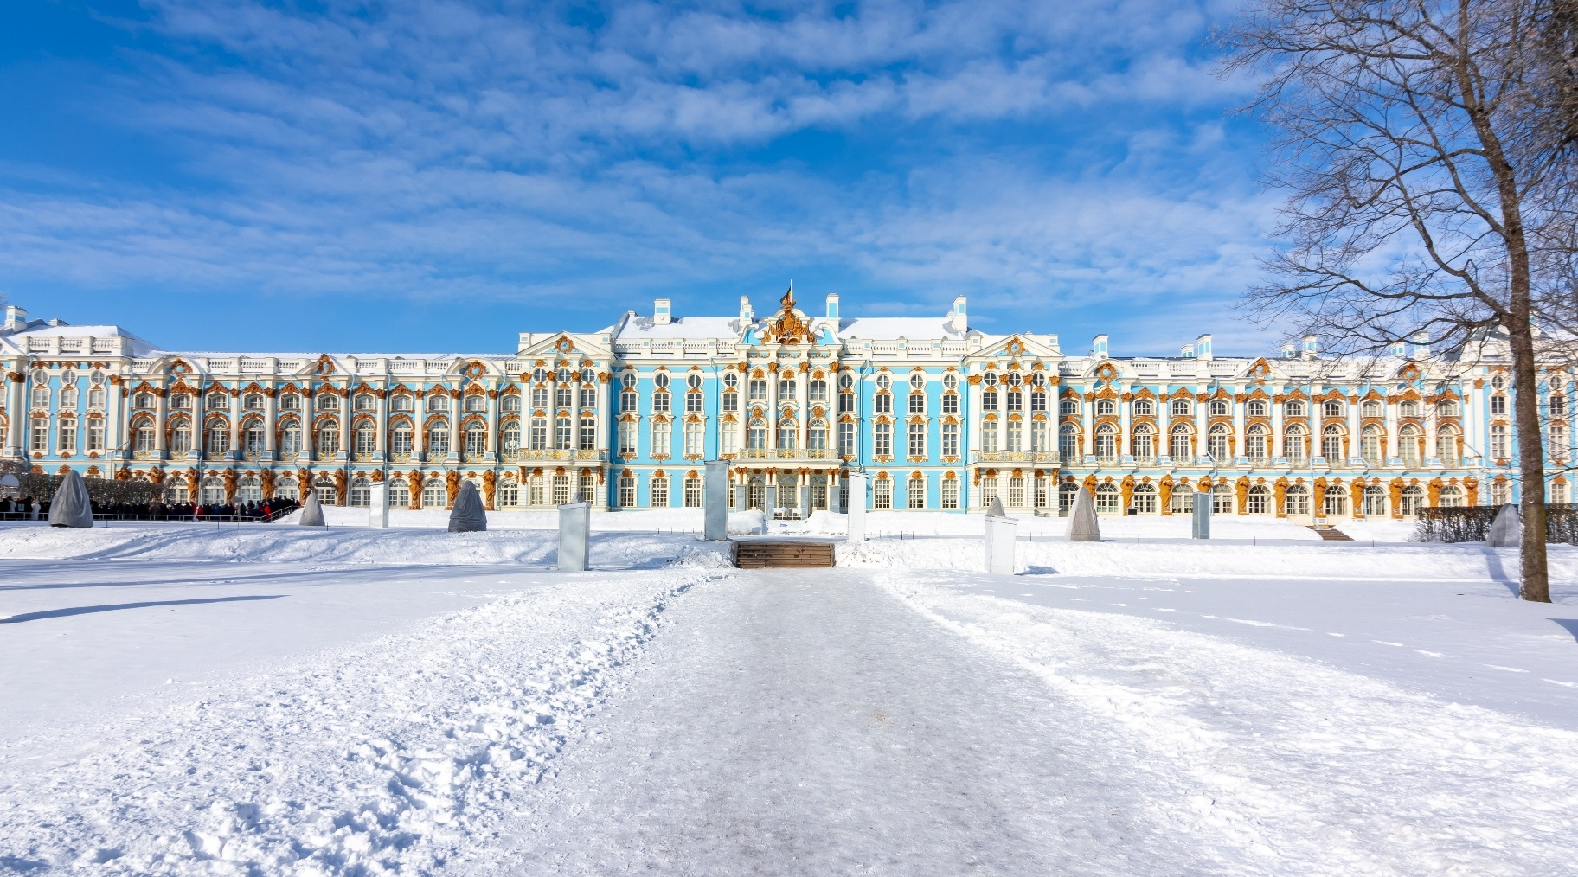

เที่ยง รับประทานอาหารเที่ยง (มื้อที่16)
ว้าว! ชมความอลังการตระการตากับ พระราชวังปีเตอร์ฮอฟ (Peterhof Palace) หรือ พระราชวังฤดูร้อน ที่นี่คือที่สุดแห่งความยิ่งใหญ่และหรูหราของเหล่ากษัตริย์รัสเซีย! พระราชวังแห่งนี้เกิดขึ้นจากไอเดียสุดล้ำของ ซาร์ปีเตอร์มหาราช ที่ต้องการสร้างที่พักตากอากาศส่วนตัว แต่สิ่งที่ทำให้ Peterhof กลายเป็นตำนานคือ สวนสุดอลังการและน้ำพุนับร้อย ที่พวยพุ่งขึ้นมาอย่างพร้อมเพรียงกัน สร้างทัศนียภาพที่งดงามราวกับภาพวาดจนได้รับสมญานามว่า "วังแวร์ซายแห่งรัสเซีย" คุณจะได้ดื่มด่ำกับสถาปัตยกรรมที่โอ่อ่าหรูหรา และเพลิดเพลินกับความวิจิตรบรรจงที่รังสรรค์ขึ้นอย่างประณีตทุกตารางนิ้ว ที่นี่คือสถานที่ที่คุณต้องมาเห็นด้วยตาตัวเองสักครั้งในชีวิต! (ค่าทัวร์รวมค่าเข้าชมพระราชวังปีเตอร์ฮอฟด้านในและรวมในส่วนของสวน (Garden Park) อีกด้วย)

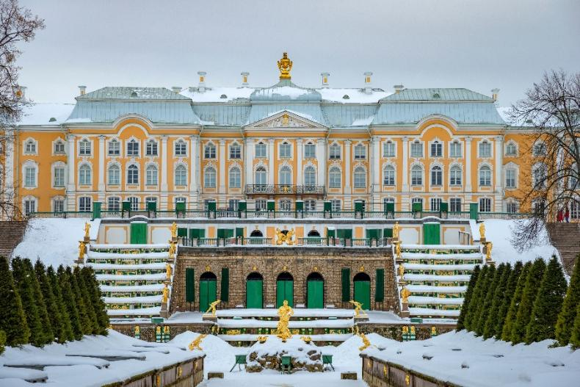

ชื่นชมมหาวิหารที่มีความยิ่งใหญ่ที่สุดของโลก มหาวิหารเซนต์ไอแซค (St.Isaac Cathedral) ประกอบไปด้วยงานแกะสลัก และมีการประดับประดาด้วยโมเสกแทน รูปหล่อของเหล่าบรรดานักบุญชื่อดังอยู่ที่ผนังห้องดินกว่าหนึ่งล้านใบ และผลงานต่างๆ ยังใช้ช่างฝีมือดีทั่วรัสเซียกว่าอีก 200 ท่านที่รังสรรค์ความสวยงามเอาไว้ทั้งภายในและภายนอก (ค่าทัวร์รวมค่าเข้าชม)
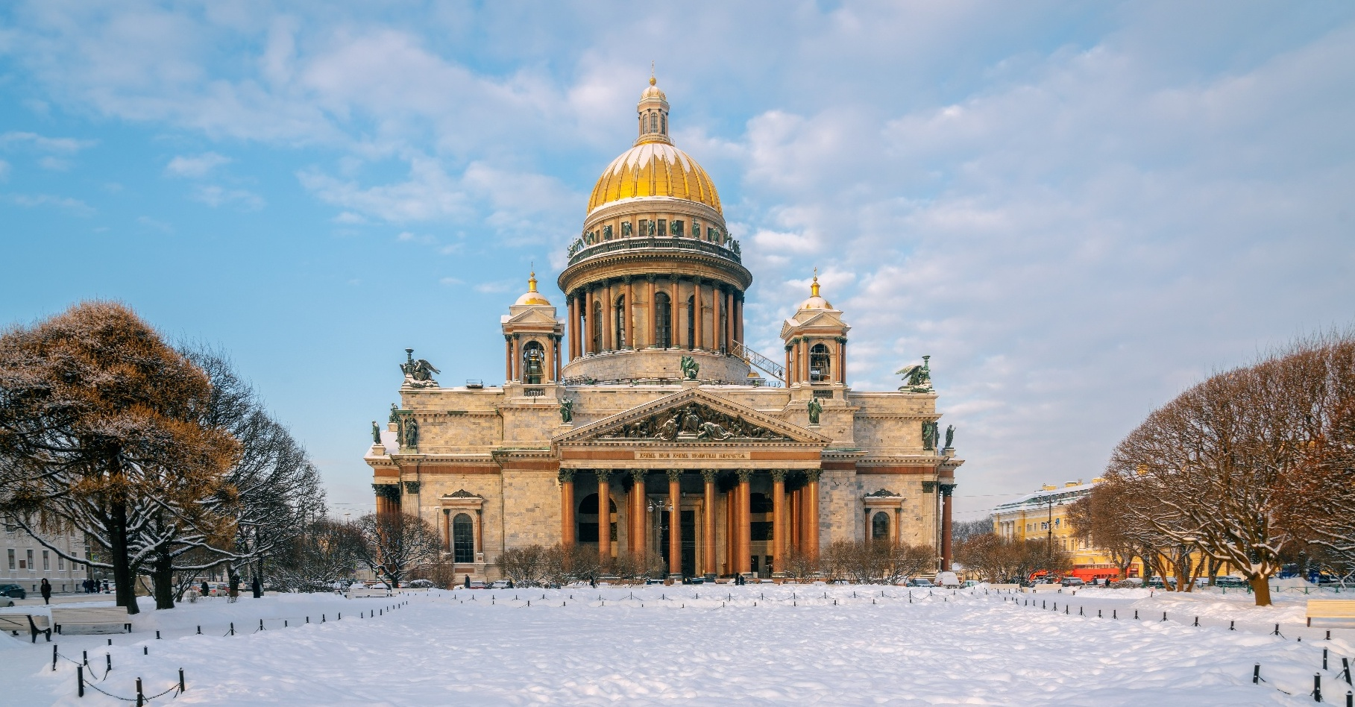
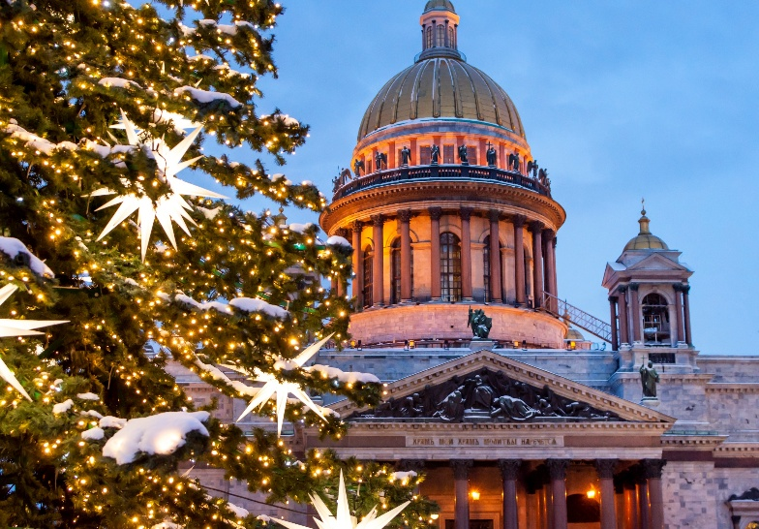

🌟 🛍️แหล่งช้อปปิ้งดังใครมาก็ห้ามพลาด! พับ โคโวเอาท์เล็ต (Pulkovo Outlet) สวรรค์แห่งการช้อปปิ้งระดับลักชัวรีตัวร้านรวบรวมแบรนด์เนมดัง ๆ ไว้เพียบในราคาดีลพิเศษ ไม่ว่าจะเป็นเสื้อผ้า กระเป๋า รองเท้า มีให้เลือกชอปจนตาลาย แทร็กไฮไลต์คือต้องลองไปเดินดูแบรนด์โลคอลของรัสเซียนะ แฟชั่นเขาชิคและยูนีคไม่ซ้ำใคร พักผ่อนหย่อนใจไปกับร้านอาหารและคาเฟ่สุดคลาสสิกที่พร้อมให้บริการ

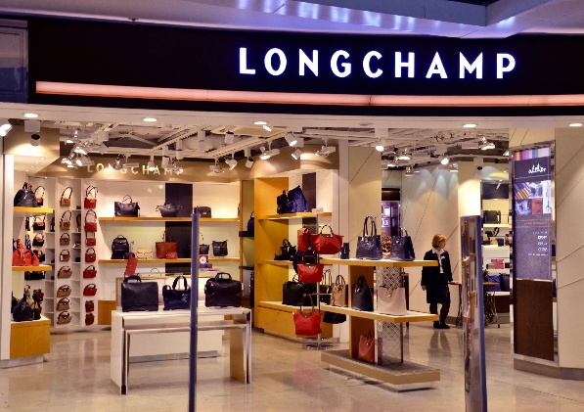
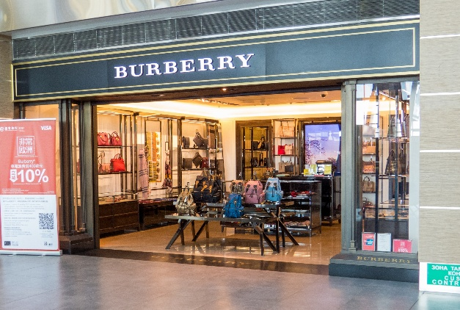
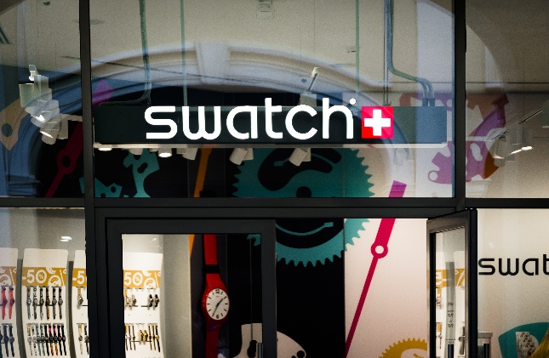
เย็น อิสระอาหารเย็น ตามอัธยาศัย เพื่อเป็นการไม่รบกวนเวลาช้อปปิ้งของท่าน

ได้เวลาอันสมควรนำท่านเดินทางสู่ ท่าอากาศยานปูลโกโว ประเทศรัสเซีย เพื่อเดินทางกลับสู่ ประเทศไทย
23.10 น. เดินทางกลับประเทศไทย โดยสายการบิน EMIRATES (EK) เที่ยวบินที่ EK176 สัมภาระโหลดใต้ท้องเครื่อง 30 กิโลกรัม ถือขึ้นเครื่องได้ 7 กิโลกรัม
วันที่แปด ท่าอากาศยานนานาชาติดูไบ สหรัฐอาหรับเอมิเรตส์ แวะพักเปลี่ยนเครื่อง - ท่าอากาศยานนานาชาติสุวรรณภูมิ ประเทศไทย

06.25 น. เดินทางถึง ท่าอากาศยานนานาชาติดูไบ ประเทศสหรัฐอาหรับเอมิเรต แวะพักเปลี่ยนเครื่อง
08.55 น. เดินทางกลับกรุงเทพฯ โดยสายการบิน EMIRATES (EK) เที่ยวบินที่ EK370 สัมภาระโหลดใต้ท้องเครื่อง 30 กิโลกรัม ถือขึ้นเครื่องได้ 7 กิโลกรัม
18.05 น. เดินทางถึง ท่าอากาศยานนานาชาติสุวรรณภูมิ ประเทศไทย โดยสวัสดิภาพ
*******************************************************************************
หมายเหตุ* โปรแกรมอาจมีการสลับวันหรือเปลี่ยนแปลงไปตามความเหมาะสมโดยไม่แจ้งให้ทราบล่วงหน้า
ขึ้นอยู่กับตามสถานการณ์ท้องถิ่น สถานที่ท่องเที่ยว เทศกาล หรือ สภาพอากาศท้องถิ่น ณ เวลานั้น

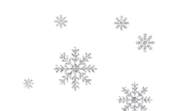

ทั้งนี้การเปลี่ยนทางบริษัทจะคำนึงถึงประโยชน์และความปลอดภัยของทุกท่านเป็นหลักสำคัญ
** เนื่องจากโปรแกรมทัวร์เป็นช่วงคาบเกี่ยวระหว่างฤดูหนาว
การสัมผัสความงดงามของหิมะธรรมชาติ ทั้งนี้ขึ้นอยู่กับสภาพอากาศ **
รัสเซียประกาศใช้ระบบลงทะเบียนออนไลน์สำหรับชาวต่างชาติ
ที่จะเดินทางเข้ารัสเซีย เริ่ม 30 มิ.ย. 2568
** ผู้เดินทางจำเป็นต้องลงทะเบียนด้วยตัวเอง โดยต้องดาวน์โหลด Applications "Gosuslugi RuID"

สิ่งที่นักท่องเที่ยวไทยควรทราบ :
- ลูกค้าและผู้เดินทางต้องลงทะเบียนล่วงหน้าไม่เกิน 72 ชั่วโมง ก่อนเดินทางเข้าสู่รัสเซีย ผ่านแอป "Gosuslugi RuID"
- ต้องแสดง QR Code ที่ได้รับต่อเจ้าหน้าที่ตรวจคนเข้าเมือง
- สำหรับ เด็กอายุ 6-18 ปี ให้ผู้ปกครองเป็นผู้ลงทะเบียนให้
- ข้อมูลส่วนบุคคลที่ต้องกรอก ได้แก่ ชื่อ-นามสกุล สัญชาติ ข้อมูลชีวภาพ (biometric) ที่พัก อาชีพ ฯลฯ
- QR Code จะใช้สำหรับบริการต่าง ๆ ในรัสเซีย เช่น ประกันสุขภาพ การแจ้งเข้าพัก การติดต่อกับนายจ้าง/สถานศึกษา และการติดตามระยะเวลาพำนัก

🔸 กลุ่มที่ ได้รับการยกเว้น ไม่ต้องลงทะเบียนในระบบ:
- พลเมืองของประเทศเบลารุส
- เด็กอายุต่ำกว่า 6 ปี
- ผู้ที่ถือวีซ่า พร้อมใบอนุญาตพำนักชั่วคราว (РВП) หรือถาวร (ВНЖ)
- นักการทูต และเจ้าหน้าที่องค์กรระหว่างประเทศที่ได้รับการรับรอง

🔸 วิธีการลงทะเบียนออนไลน์แอปพลิเคชั่น Gosuslugi RuID
1. ดาวน์โหลดแอปพลิเคชั่น Gosuslugi RuID (แอปพลิเคชั่นจะพร้อมให้ดาวน์โหลดใกล้ๆ วันที่ 30 มิ.ย. 2025)
2. สร้างบัญชีผู้เข้าใช้ และระบุข้อมูลส่วนตัว วันเกิด สัญชาติ และข้อมูลอื่นๆ ตามที่ระบบร้องขอ
3. ระบุจุดประสงค์การเข้าประเทศ และสิ้นสุดการลงทะเบียน
4. รับ QR Code จากระบบสำหรับการเดินทางเข้าประเทศรัสเซีย

📌 หมายเหตุเพิ่มเติม:
- ระบบนี้จะเริ่มบังคับใช้อย่างเป็นทางการในวันที่ 30 มิ.ย. 2568 จึงทำให้ยังไม่สามารถเริ่มใช้แอปพลิเคชัน "Gosuslugi RuID" ได้ในขณะนี้

🔸 ในกรณี ลงทะเบียนไม่ทัน 72 ชั่วโมง
จะต้องลงทะเบียน Urgent entry (อย่างช้าที่สุด 4 ชั่วโมงก่อนเข้าประเทศ)
ไม่เช่นนั้น จะต้องแสดงเอกสาร เกี่ยวข้องกับเหตุที่ลงทะเบียนล่าช้า อย่างเช่น

1. มีคนในครอบครัวเสียชีวิต ซึ่งจะ ครอบคลุมแค่ สามี ภรรยา ลูก พ่อ และ แม่ หลาน หรือ พี่ชาย น้องชาย น้องสาว
2. หลักฐานแสดง ป่วย หรือ อุบัติเหตุ จากแพทย์
3. การอนุญาต จากตรวจคนเข้าเมือง (ตม.)

เงื่อนไขการให้บริการ

► การเดินทางครั้งนี้จะต้องมีจำนวน 15 ท่านขึ้นไป กรณีไม่ถึงจำนวนดังกล่าว
- จะส่งจอยน์ทัวร์กับบริษัทที่มีโปรแกรมใกล้เคียงกัน
- หรือเลื่อน หรือยกเลิกการออกเดินทาง โดยทางบริษัทจะทำการแจ้งให้ท่านทราบล่วงหน้าก่อนการเดินทาง 15 วัน
- หรือขอสงวนสิทธิ์ในการปรับราคาค่าบริการเพิ่ม (ในกรณีที่ผู้เดินทางไม่ถึง 15 ท่าน และท่านยังประสงค์เดินทางต่อ) โดยทางบริษัทจะทำการแจ้งให้ท่านทราบก่อนล่วงหน้า
► ในกรณีที่ลูกค้าต้องออกตั๋วโดยสารภายในประเทศ กรุณาติดต่อเจ้าหน้าที่ของบริษัทฯ ก่อนทุกครั้ง มิฉะนั้นทางบริษัทจะไม่รับผิดชอบใดๆ ทั้งสิ้น
► การจองทัวร์และชำระค่าบริการ
- กรุณาชำระค่ามัดจำ ท่านละ 50,000 บาท
- กรุณาส่งสำเนาหน้าพาสปอร์ตพร้อมเอกสารชำระมัดจำค่าทัวร์
- ค่าทัวร์ส่วนที่เหลือชำระ 20-25 วัน ก่อนออกเดินทาง กรณีบริษัทฯ ต้องออกตั๋วใกล้วันเดินทางท่านจำเป็นต้องชำระค่าทัวร์ส่วนที่เหลือตามที่บริษัทกำหนดแจ้งเท่านั้น
**สำคัญ** สำเนาหน้าพาสปอร์ตผู้เดินทาง (จะต้องมีอายุเหลือมากกว่า 6 เดือน ก่อนหมดอายุนับจากวันเดินทางไป-กลับและจำนวนหน้าหนังสือเดินทางต้องเหลือว่างสำหรับติดวีซ่าไม่ต่ำกว่า 3 หน้า) **กรุณาตรวจสอบก่อนส่งให้บริษัทมิฉะนั้นทางบริษัทจะไม่รับผิดชอบกรณีพาสปอร์ตหมดอายุ ** กรุณาส่งพร้อมหลักฐานการโอนเงินมัดจำเงื่อนไขการยกเลิกและคืนค่าทัวร์

เงื่อนไขการยกเลิก

1. กรณีที่นักท่องเที่ยวต้องการขอยกเลิกการเดินทาง
- ยกเลิกการเดินทาง 45 วันก่อนการเดินทางขึ้นไป คืนเงินทั้งหมด (ทางบริษัทฯ ขอเก็บค่าใช้จ่ายตามที่ เกิดขึ้นจริงเช่น ค่าวีซ่า ค่ามัดจำตั๋วเครื่องบิน ค่ามัดจำโรงแรม ค่าวีซ่า หรืออื่นๆ)
- ยกเลิกการเดินทาง 25-45 วันก่อนการเดินทาง คืนมัดจำ 50% (ทางบริษัทฯ ขอเก็บค่าใช้จ่ายตามที่เกิดขึ้น จริงเช่น ค่าวีซ่า ค่ามัดจำตั๋วเครื่องบิน ค่ามัดจำโรงแรม หรืออื่นๆ )
- ยกเลิกการเดินทางน้อยกว่า 25 วันก่อนการเดินทาง เก็บค่าใช้จ่ายทั้งหมดตามราคาทัวร์ที่ตามระบุในโปรแกรม
2. กรณีผู้เดินทางถูกปฏิเสธการเข้า-ออกประเทศ ทางบริษัทฯ ขอสงวนสิทธิ์ในการไม่คืนเงินค่าทัวร์ทั้งหมด
3. เมื่อท่านออกเดินทางไปกับคณะแล้ว ถ้าท่านงดการใช้บริการรายการใดรายการหนึ่ง หรือไม่เดินทาง พร้อมคณะถือว่าท่านสละสิทธิ์ ไม่อาจเรียกร้องค่าบริการและเงินมัดจำคืน ไม่ว่ากรณีใดๆ ทั้งสิ้น
4. กรณีเจ็บป่วย จนไม่สามารถเดินทางได้จะต้องมีใบรับรองแพทย์จากโรงพยาบาลรับรอง ทางบริษัทขอสงวนสิทธิ์เรียกเก็บค่าใช้จ่ายตามที่เกิดขึ้นจริง
5. ค่ามัดจำตั๋วเครื่องบิน หรือค่าตั๋วเครื่องบิน (กรณีออกตั๋วเครื่องบินแล้ว) ซึ่งตั๋วเป็นเอกสารที่สำคัญในการยื่น วีซ่า หากท่านไม่ผ่านการพิจารณา ท่านจะเสียค่าตั๋วตามจริง
- ค่าห้องโรงแรมที่พัก ตามกฎท่านจะต้องโดนค่าห้องหากท่านไม่ปรากฏตัวตามวันที่เข้าพัก ทางโรงแรมจะยึดค่าห้อง ในทันที
- ค่าส่วนต่างในกรณีที่กรุ๊ปออกเดินทางไม่ครบตามจำนวน
6. ตามพระราชบัญญัติธุรกิจนําเที่ยวและมัคคุเทศก์ พ.ศ. 2551 หมวด 2 ธุรกิจนําเที่ยว การยกเลิกการเดินทางของนักท่องเที่ยว ผู้ประกอบธุรกิจนําเที่ยวมีค่าใช้จ่ายที่ได้จ่ายจริงเพื่อเตรียมการจัดนําเที่ยว ให้นํามาหักจากเงินค่าบริการที่ต้องจ่าย ทั้งนี้ ผู้ประกอบธุรกิจนําเที่ยวแสดงหลักฐานให้นักท่องเที่ยวทราบ เช่น ค่าวีซ่า ค่ามัดจำตั๋วเครื่องบิน ค่าโรงแรม หรืออื่นๆ
กรณีจองทัวร์วันหยุดเทศกาล วันหยุดนักขัตฤกษ์ วันหยุดยาวต่อเนื่อง
หากได้มีการแจ้งยกเลิกทัวร์ ทางบริษัทฯ ขอสงวนสิทธิ์เก็บค่าทัวร์ทั้งหมด โดยไม่มีเงื่อนไขใดๆ ทั้งสิ้น

(บริษัท ดำเนินการให้ กรณียกเลิกทั้งหมด หรืออย่างใดอย่างหนึ่ง ไม่สามารถรีฟันด์เป็นเงินหรือการบริการอื่นๆ ได้)
อัตราค่าบริการนี้ รวม

- ค่าตั๋วโดยสารเครื่องบินไป-กลับ ชั้นประหยัดพร้อมค่าภาษีสนามบินทุกแห่งตามรายการทัวร์ข้างต้น
- ค่าที่พักห้องละ 2-3 ท่าน ตามโรงแรมที่ระบุไว้ในรายการหรือ ระดับใกล้เคียงกัน
- ตั๋วกรุ๊ปไม่สามารถ Upgrade ที่นั่งเป็น Business Class ได้ และต้องเดินทางไป-กลับพร้อมตั๋วกรุ๊ปเท่านั้นไม่สามารถเลื่อนวันได้ ใน กรณีที่ท่านต้องการแยกวันเดินทางกลับหรือไปก่อน โปรดติดต่อเจ้าหน้าที่เพื่อสอบถามราคาอีกครั้ง และการจัดที่นั่งของผู้เดินทาง เป็นการจัดการภายในของสายการบิน ทางบริษัทไม่สามารถเข้าไปเพื่อแทรกแซงได้
- ค่าอาหาร ค่าเข้าชม และ ค่ายานพาหนะทุกชนิด ตามที่ระบุไว้ในรายการทัวร์ข้างต้น
- เจ้าหน้าที่บริษัทฯ คอยอำนวยความสะดวกตลอดการเดินทาง
- ค่าน้ำหนักกระเป๋า สายการบิน EMIRATES (EK) สัมภาระโหลดใต้ท้องเครื่อง 30 กิโลกรัม ถือขึ้นเครื่องได้ 7 กิโลกรัม และค่าน้ำหนักกระเป๋าสำหรับเที่ยวบินภายในประเทศรัสเซีย สัมภาระโหลดใต้ท้องเครื่อง 1 ใบไม่เกิน 23 กิโลกรัม ถือขึ้นเครื่องได้ 7 กิโลกรัม และค่าประกันวินาศภัยเครื่องบินตามเงื่อนไขของแต่ละสายการบินที่มีการเรียกเก็บ และกรณีน้ำหนักสัมภาระเกินท่านต้องเสียค่าปรับตามที่สายการบินเรียกเก็บ
- การประกันการเดินทาง บริษัทฯ ได้จัดทำแผนประกันภัยการเดินทางสาหรับผู้เดินทางไปต่างประเทศ โดยแผนประกันจะครอบคลุมอุบัติเหตุต่างๆ และ เจ็บป่วย ซึ่งเกิดขึ้นภายในวันเดินทาง วงเงินคุ้มครองสูงสุด (1ล้านบาท) และลูกค้าต้องทำการรักษาในโรงพยาบาลที่ประกันครอบคลุมการรักษาเท่านั้น (เข้ารับรักษาในรูปแบบอื่นๆ ประกันจะไม่ครอบคลุม) ซึ่งสามารถศึกษาข้อมูลเพิ่มเติมจากเจ้าหน้าที่ได้ กรณีลูกค้าต้องการซื้อประกันเพิ่มวงเงินคุ้มครอง เพิ่มความคุ้มครอง สามารถแจ้งบริษัทฯซึ่งความคุ้มครองและข้อยกเว้นเป็นไปตามเงื่อนไขกรมธรรม์ประกันภัย **กรณีท่านต้องการซื้อความคุ้มครองเพิ่มเติมสามารถแจ้งความประสงค์มาที่บริษัทฯ**
- ค่ารถปรับอากาศนำเที่ยวตามระบุไว้ในรายการ พร้อมคนขับรถ (กฎหมายไม่อนุญาตให้คนขับรถเกิน 12 ช.ม./วัน)
- รวมภาษีมูลค่าเพิ่ม 7% และภาษีหัก ณ ที่จ่าย 3% (ค่าบริการเท่านั้น)

1. ค่าทำหนังสือเดินทางไทย และเอกสารต่างด้าวต่างๆ จากท่าน
อัตราค่าบริการนี้ ไม่รวม
2. ค่าใช้จ่ายอื่นๆ ที่นอกเหนือจากรายการระบุ อาทิเช่น ค่าอาหาร เครื่องดื่ม ค่าซักรีด ค่าโทรศัพท์ เป็นต้น
3. ค่าภาษีทุกรายการคิดจากยอดบริการ, ค่าภาษีเดินทาง (ถ้ามีการเรียกเก็บ)
4. ค่าภาษีน้ำมันที่สายการบินเรียกเก็บเพิ่มภายหลังจากทางบริษัทฯได้ออกตั๋วเครื่องบิน และได้ทำการขายโปรแกรมไปแล้ว *บริษัทฯ ขอสงวนสิทธิ์ในการปรับอัตราค่าบริการขึ้น เนื่องจากมีการปรับ ภาษีสนามบินขึ้นและ/หรือการปรับเปลี่ยนค่าเชอร์ชาร์จน้ำมัน จากสายการบิน โดยมิต้องแจ้งให้ทราบล่วงหน้า
5. ค่าพนักงานยกกระเป๋าที่โรงแรม
6. ค่าทิปไกด์ และ คนขับรถท้องถิ่น ท่านละ 60 USD /ท่าน
7. ค่าทิปหัวหน้าทัวร์คนไทย 1,500 บาท /ท่าน

เงื่อนไขโรงแรมที่พัก
- เนื่องจากการวางแผนผังห้องพักของแต่ละโรงแรมแตกต่างกัน จึงอาจทำให้ห้องพักแบบห้องเดี่ยว (Single), ห้องคู่ (Twin/Double) และห้องพักแบบ 3 ท่าน (Triple Room) ห้องพักต่างประเภทอาจจะไม่ติดกันและบางโรงแรม อาจจะไม่มีห้องพักแบบ 3 ท่าน แต่อาจจะได้เป็น 1 เตียงใหญ่กับ 1 เตียงพับเสริม
- กรณีพัก 3 ท่าน หากวันที่เข้าพักโรงแรมไม่มีห้อง Triple room (ห้องพัก 3ท่าน) หรือ เตียงเสริม หรือ SOFA BED จำเป็นต้องแยกพัก 2 ห้อง เป็น 1 Twin room (ห้องพัก 2 ท่าน) + 1 Single room (ห้องพักเดี่ยว) ซึ่งท่านจะต้องชำระค่าพักเดี่ยวเพิ่ม เนื่องจากบางโรงแรมอาจจะมี 1 เตียงใหญ่ และไม่สามารถเสริมเตียงได้
- โรงแรมในยุโรปที่มีลักษณะเป็น Traditional Building ห้องที่เป็นห้องเดี่ยวอาจเป็นห้องที่มีขนาดกะทัดรัต
ไม่มีอ่างอาบน้ำ ขึ้นอยู่กับการออกแบบของแต่ละโรงแรมนั้นๆ และห้องแต่ละห้องอาจมีลักษณะแตกต่างกัน ห้องพักต่างประเภทอาจจะไม่ติดกันหรืออยู่คนละชั้น
- กรณีห้องพักในเมืองที่ระบุไว้ในโปรแกรมมีเทศกาลวันหยุด มีงานแฟร์ต่างๆ บริษัทขอจัดที่พักในเมืองใกล้เคียงแทน
- โรงแรมที่พักส่วนใหญ่ในยุโรปไม่มีเครื่องปรับอากาศที่สามารถปรับควบคุมความเย็นได้ภายในห้องพัก เนื่องจากสภาพภูมิอากาศหนาวเย็นเกือบทั้งปี

หมายเหตุ : กรุณาอ่านศึกษารายละเอียดทั้งหมดก่อนทำการจอง เพื่อความถูกต้องและความเข้าใจตรงกันระหว่างท่านลูกค้าและบริษัทฯ และเมื่อท่านตกลงชำระเงินมัดจำหรือค่าทัวร์ทั้งหมดกับทางบริษัทฯ แล้ว ทางบริษัทฯ จะถือว่าท่านได้ยอมรับเงื่อนไขข้อตกลงต่างๆ ทั้งหมด
หมายเหตุ

1. บริษัทฯ ขอสงวนสิทธิ์ที่จะเลื่อนการเดินทางหรือปรับราคาค่าบริการขึ้นในกรณีที่มีผู้ร่วมคณะไม่ถึง 15 ท่าน
2. ขอสงวนสิทธิ์การเก็บค่าน้ำมันและภาษีสนามบินทุกแห่งเพิ่ม หากสายการบินมีการปรับขึ้นก่อนวันเดินทาง *บริษัทฯ ขอสงวนสิทธิ์ในการปรับอัตราค่าบริการขึ้น เนื่องจากมีการปรับ ภาษีสนามบินขึ้นและ/หรือการปรับเปลี่ยนค่าเชอร์ชาร์จน้ำมัน จากสายการบิน โดยมิต้องแจ้งให้ทราบล่วงหน้า
3. บริษัทฯ ขอสงวนสิทธิ์ในการเปลี่ยนเที่ยวบิน โดยมิต้องแจ้งให้ทราบล่วงหน้าอันเนื่องจากสาเหตุต่างๆ
4. บริษัทฯ จะไม่รับผิดชอบใดๆ ทั้งสิ้น หากเกิดกรณีความล่าช้าจากสายการบิน, การยกเลิกบิน, การประท้วง, การนัดหยุดงาน, การก่อการจลาจล, ภัยธรรมชาติ, การนำสิ่งของผิดกฎหมาย ซึ่งอยู่นอกเหนือความรับผิดชอบของบริษัทฯ
5. บริษัทฯ จะไม่รับผิดชอบใดๆ ทั้งสิ้น หากเกิดสิ่งของสูญหาย อันเนื่องเกิดจากความประมาทของท่าน, เกิดจากการโจรกรรม และ อุบัติเหตุจากความประมาทของนักท่องเที่ยวเอง
6. เมื่อท่านตกลงชำระเงินมัดจำหรือค่าทัวร์ทั้งหมดกับทางบริษัทฯ แล้ว ทางบริษัทฯ จะถือว่าท่านได้ยอมรับเงื่อนไขข้อตกลงต่างๆ ทั้งหมด
7. รายการนี้เป็นเพียงข้อเสนอที่ต้องได้รับการยืนยันจากบริษัทฯ อีกครั้งหนึ่ง หลังจากได้สำรองโรงแรมที่พักในต่างประเทศเรียบร้อยแล้ว โดยโรงแรมจัดในระดับใกล้เคียงกัน ซึ่งอาจจะปรับเปลี่ยนตามที่ระบุในโปรแกรม
8. การจัดการเรื่องห้องพัก เป็นสิทธิ์ของโรงแรมในการจัดห้องให้กับกรุ๊ปที่เข้าพัก โดยมีห้องพักสำหรับผู้สูบบุหรี่/ปลอดบุหรี่ได้ โดยอาจจะขอเปลี่ยนห้องได้ตามความประสงค์ของผู้ที่พัก ทั้งนี้ขึ้นอยู่กับความพร้อมให้บริการของโรงแรม และไม่สามารถรับประกันได้
9. กรณีผู้เดินทางต้องการความช่วยเหลือเป็นพิเศษ อาทิเช่น ใช้วิลแชร์ กรุณาแจ้งบริษัทฯ อย่างน้อย 14 วัน ก่อนการเดินทาง มิฉะนั้น บริษัทฯไม่สามารถจัดการได้ล่วงหน้าได้
10. มัคคุเทศก์ พนักงานและตัวแทนของผู้จัด ไม่มีสิทธิ์ในการให้คำสัญญาใดๆ ทั้งสิ้นแทนผู้จัด นอกจากมีเอกสารลงนามโดยผู้มีอำนาจของผู้จัดกำกับเท่านั้น
11. ผู้จัดจะไม่รับผิดชอบและไม่สามารถคืนค่าใช้จ่ายต่างๆ ได้เนื่องจากเป็นการเหมาจ่ายกับตัวแทนต่างๆ ในกรณีที่ผู้เดินทางไม่ผ่านการพิจารณาในการตรวจคนเข้าเมือง-ออกเมือง ไม่ว่าจะเป็นกองตรวจคนเข้าเมืองหรือกรมแรงงานของทุกประเทศในรายการท่องเที่ยว อันเนื่องมาจากการกระทำที่ส่อไปในทางผิดกฎหมาย การหลบหนี เข้าออกเมือง เอกสารเดินทางไม่ถูกต้อง หรือ การถูกปฏิเสธในกรณีอื่นๆ
12.การประกันการเดินทาง บริษัทฯ ได้จัดทำแผนประกันภัยการเดินทางสาหรับผู้เดินทางไปต่างประเทศ โดยแผนประกันจะครอบคลุมอุบัติเหตุต่างๆ และ เจ็บป่วย ซึ่งเกิดขึ้นภายในวันเดินทาง วงเงินคุ้มครองสูงสุด (1ล้านบาท) และลูกค้าต้องทำการรักษาในโรงพยาบาลที่ประกันครอบคลุมการรักษาเท่านั้น (เข้ารับรักษาในรูปแบบอื่นๆ ประกันจะไม่ครอบคลุม) ซึ่งสามารถศึกษาข้อมูลเพิ่มเติมจากเจ้าหน้าที่ได้ กรณีลูกค้าต้องการซื้อประกันเพิ่มวงเงินคุ้มครอง เพิ่มความคุ้มครอง สามารถแจ้งบริษัทฯซึ่งความคุ้มครองและข้อยกเว้นเป็นไปตามเงื่อนไขกรมธรรม์ประกันภัย **กรณีท่านต้องการซื้อความคุ้มครองเพิ่มเติมสามารถแจ้งความประสงค์มาที่บริษัทฯ**
13. มัคคุเทศก์ พนักงานและตัวแทนของผู้จัด ไม่มีสิทธิ์ในการให้คำสัญญาใดๆ ทั้งสิ้นแทนผู้จัด นอกจากมีเอกสารลงนามโดยผู้มีอำนาจของผู้จัดกำกับเท่านั้น
14. ผู้จัดจะไม่รับผิดชอบและไม่สามารถคืนค่าใช้จ่ายต่างๆ ได้เนื่องจากเป็นการเหมาจ่ายกับตัวแทนต่างๆ ในกรณีที่ผู้เดินทางไม่ผ่านการพิจารณาในการตรวจคนเข้าเมือง-ออกเมืองไม่ว่าจะเป็นกองตรวจคนเข้าเมืองหรือกรมแรงงานของทุกประเทศในรายการท่องเที่ยว อันเนื่องมาจากการกระทำที่ส่อไปในทางผิดกฎหมาย การหลบหนี เข้าออกเมือง เอกสารเดินทางไม่ถูกต้อง หรือ การถูกปฏิเสธในกรณีอื่นๆ

